

Серия R650-S1
Ветеринарный наркозно-дыхательный аппарат
Руководство пользователя A
© 2024 г. RWD Life Science Co., Ltd. Все права защищены.
Заявление о правах на интеллектуальную собственность
Права на интеллектуальную собственность данного изделия и руководства по эксплуатации принадлежат компании RWD Life Science Co., Ltd (далее — RWD), включая, но не ограничиваясь патентами, торговыми марками, авторскими правами и т. д.
Компания RWD оставляет за собой право окончательной интерпретации данного руководства по эксплуатации.
Компания RWD имеет право использовать руководство в качестве конфиденциальной информации. Без письменного разрешения компании RWD любому лицу и (или) организации запрещается раскрывать информацию из руководства или ее часть любым способом. Также не допускается получение любым другим лицом или организацией информации из руководства или ее части любым способом.
Без письменного разрешения компании RWD любому лицу и (или) организации запрещается публиковать, изменять, воспроизводить, издавать, сдавать в аренду, адаптировать и переводить на другие языки.
 — зарегистрированная торговая марка или знак, принадлежащий компании RWD. Эти торговые марки и соответствующий знак безопасности относятся к нематериальной собственности компании RWD. В данном руководстве по эксплуатации торговые марки или знаки, не принадлежащие компании RWD, используются только в целях редактирования, без других целей. Права на них принадлежат соответствующим правообладателям.
Заявление
Компания RWD оставляет за собой право изменять содержимое данного руководства без предварительного уведомления.
Компания RWD оставляет за собой право изменять технологию без предварительного уведомления.
Компания RWD оставляет за собой право изменять технические характеристики изделия без предварительного уведомления.
Компания RWD не предоставляет гарантий в любом виде, включая (но не ограничиваясь) ответственностью за предложение подразумеваемой пригодности для коммерческого использования и пригодности для конкретной цели.
Компания RWD несет ответственность за безопасность, надежность и работоспособность установок только при соблюдении следующих условий, а именно:
Сборка, модификация, регулировка, усовершенствование и ремонтные работы выполняет персонал, уполномоченный компанией RWD;
Применяемое электрооборудование соответствует национальным стандартам;
Эксплуатация установки осуществляется согласно руководству по эксплуатации.
Компания RWD не несет ответственность за безопасность, надежность и работоспособность изделий в следующих случаях:
Компоненты разобраны, растянуты или повреждены;
Персонал, не уполномоченный компанией RWD, проводит ремонт или вносит изменения в установки;
Внешний вид изделия может отличаться от указанного в руководстве.

Содержание
1- Введение 1
1.1 Обзор 1
1.2 Особенности 1
1.3 Области применения аппарата 2
1.4 Требования к окружающей среде 2
1.5 Параметры аппарата 2
1.6 Конфигурация аппарата 3
2- Безопасность системы 4
2.1 Важные знаки 4
2.2 Ограничения использования 4
2.3 Информация о безопасности 4
2.3.1 Безопасность животных и людей 4
2.3.2 Защита системы 5
2.3.3 Гигиена окружающей среды 5
2.4 Неисправность системы 5
3- Конструкция системы 6
4- Подготовка системы 10
4.1 Распаковка 10
4.2 Последовательность монтажа 10
4.2.1 Сборка передвижного кронштейна наркозно-дыхательного аппарата 10
4.2.2 Установка основной рамы 12
4.2.3 Установка абсорбера CO₂ 13
4.2.4 Установка дыхательного мешка 13
4.3 Подключение системы 14
4.3.1 Установка реверсивного дыхательного контура 14
4.3.2 Установка нереверсивного дыхательного контура 14
4.4 Подготовка к работе 15
4.4.1 Материалы и принадлежности 15
4.4.2 Регулировка системы 15
4.4.3 Заполнение анестетиком 17
5- Указания по эксплуатации 19
5.1 Проверка перед использованием 19
5.2 Ветеринарная анестезия 19
5.3 Использование переключателя быстрой оксигенации 20
5.4 Использование нереверсивных дыхательных контуров и реверсивных дыхательных контуров 20
5.5 Регулировка верхнего предела давления в дыхательном контуре 21
5.6 Действия после анестезии 22
6- Поиск и устранение неполадок 23
7- Техническое обслуживание 27
7.1 Меры предосторожности 27
7.2 Ежегодная проверка 27
7.3 Состояние оборудования 27
7.4 Записи и хранение 27
7.5 Материалы компонентов 27
7.5.1 Необходимые материалы и принадлежности 27
7.6 Очистка оборудования 27
7.7 Дезинфекция оборудования 28
7.8 Еженедельное техническое обслуживание оборудования 28
7.9 Уход 28
7.9.1 Замена абсорбента CO₂ 28
7.9.2 Опустошение испарителя 29
8- Другая справочная информация 31
8.1 Измерение давления 31
8.2 Преобразование единиц измерения давления 31
8.3 Минимальная альвеолярная концентрация (МАК) для распространенных ингаляционных анестетиков 31
9- Гарантия на изделие 32

Введение

Обзор
В первую очередь искренне благодарим за выбор ветеринарного наркозно-дыхательного аппарата серии R650-S1 производства компании RWD.
Перед установкой и первым использованием этого устройства в обязательном порядке внимательно изучите все прилагаемые материалы, что поможет оптимальным образом использовать это устройство.
Компания RWD Life Science Co., Ltd. стремится постоянно совершенствовать функции изделий и качество обслуживания. Поэтому компания RWD оставляет за собой право вносить изменения в любое изделие, описанное в данном руководстве, а также в содержимое данного руководства без предварительного уведомления.
Чтобы получить актуальную информацию об изделии, свяжитесь с нами по телефону или посетите наш веб-сайт (www.rwdstco.com). Свяжитесь с компанией RWD, если при эксплуатации изделия обнаружите несоответствие между фактическим изделием и информацией, содержащейся в настоящем руководстве, либо при возникновении каких-либо вопросов или предложений.
Данное руководство пользователя применимо к следующим наркозно-дыхательным аппаратам от компании RWD:
- Наркозно-дыхательный аппарат R650-S1-IE — передвижной/изофлуран/простое заполнение
- Наркозно-дыхательный аппарат R650-S1-IK — передвижной/изофлуран/заполнение с блокировкой
- Наркозно-дыхательный аппарат R650-S1-SE — передвижной/изофлуран/простое заполнение

К эксплуатации и управлению наркозно-дыхательным аппаратом для мелких животных следует допускать только квалифицированных специалистов!
Данное оборудование предназначено только для использования в клинических и исследовательских целях на животных и запрещено для использования на людях!

Особенности
- Ингаляционная анестезия специально разработана для таких животных, как млекопитающие, амфибии, рептилии, грызуны, птицы и другие животные весом не более 100 кг.
- Аппарат оснащен двумя расходомерами: расходомер O₂ 0,1–4 л/мин и расходомер воздуха 0,1–4 л/мин для регулировки и наблюдения в реальном времени с точным контролем.
- Малая занимаемая площадь и поддержка связанное с анестезией оборудования малого и среднего размера и размещение расходных материалов для наркозно-дыхательного аппарата.
- Функция быстрой оксигенации, удаление находящейся в трубке газонаркотической смеси со скоростью 10–15 л/мин и обеспечение быстрой оксигенации анестезированных животных.
- Регулируемый клапан ограничения давления (APL), со шкалой давления и возможностью регулировки верхнего предела давления в контуре. Отдельный клапан сброса давления и функция выключения одной кнопкой защищают животных от травм, вызванных слишком высоким давлением газа.
- Аппарат оснащен абсорбером CO2 объемом 2100 мл с быстросъемной и сменной конструкцией, которая упрощает замену негашеной извести. Канистра расположена на передней стороне, что облегчает наблюдение.
- Применен новый испаритель, который отличается повышенной приспособленностью к высоким расходам, что делает его подходящим для экспериментов или хирургических операций на крупных животных.
- Испаритель обеспечивает возможность регулировать выходную концентрацию в диапазоне 0–5% (изофлуран) и 0–8% (севофлуран). На выходную концентрацию не влияют изменения расхода, температуры, скорости потока или давления. Надежный механизм блокировки предотвращает случайную утечку анестетика путем испарения.
- Лоток для концентратора кислорода и лоток для аппарата ИВЛ в качестве дополнительного оборудования. В наркозно-дыхательный аппарат можно установить ветеринарные концентраторы кислорода и аппараты ИВЛ, что делает его удобным комплексным оборудованием для управления ингаляционной анестезией животных.
- Наркозно-дыхательный аппарат обладает компактной и эстетически привлекательной конструкцией, а также удобным для пользователя управлением.

Области применения аппарата
Этот аппарат предназначен для большинства клинических операций на таких животных, как собаки, кошки, обезьяны и свиньи. Его можно использовать для различных целей, таких как операции, визуализация и эксперименты на животных, отвечая требованиям большинства ветеринарных специалистов.

Требования к окружающей среде
Чтобы гарантировать надлежащую работу и безопасность оборудования, обеспечьте условия окружающей среды на месте эксплуатации согласно следующей таблице.
Окружающая среда оборудования | Подробное описание
Условия эксплуатации | Температура: 10–35 ℃
 | Влажность: 5–90% (без конденсации)
 | Давление воздуха: 86–106 кПа
Условия хранения и транспортировки | Температура: -10–55 ℃
 | Влажность: 5–90% (без конденсации)
 | Давление воздуха: 86–106 кПа

Параметры аппарата
Параметр | Технические характеристики
Габариты | Д × Ш × В: ≤ 360 мм × 380 мм × 1400 мм
Масса | ≤ 33 кг
Материал | В основном алюминиевый сплав
Расход источника газа | 0,2–10 л/мин  если требуемая концентрация не превышает 4%, то 0,2–8 л/мин.
Тип газа источника | Чистый медицинский кислород, воздух
Диапазон давления источника газа | ˂ 0,5 МПа
Диапазон контролируемой концентрации | Изофлуран: 0–5% (по объему); Севофлуран: 0–8% (по объему)
Значения диапазона концентраций | Изофлуран: 0 ~ 0,5 ~ 1,0 ~ 1,5 ~ 2,0 ~ 2,5 ~ 3,0 ~ 3,5 ~ 4,0 ~ 5,0 % (по объему)
 | Севофлуран: 0 ~ 0,5 ~ 1,0 ~ 2,0 ~ 3,0 ~ 4,0 ~ 5,0 ~ 6,0 ~ 7,0 ~ 8,0 % (по объему)
Перфузия при анестезии | Приблизительно 120 мл между минимальной и максимальной шкалами видимого уровня жидкости
Расход анестетика | Приблизительно 3 × расход подаваемого газа (л/мин) × заданное значение концентрации (% (по объему))  Пример: если концентрация изофлурана составляет 2%, а расход газа отрегулирован до 600 мл/мин, теоретически 100 мл флакон изофлурана можно использовать в течение примерно 28 часов.
Потери анестетика | 22 °C, 0 шкалы, менее 0,5 мл/24 ч
Максимальное давление | 50 кПа (испаритель)
Максимальный угол наклона при использовании | 30°

Конфигурация аппарата
Примечание: в связи с отличиями между разными версиями руководства пользователя данный список аппаратов предназначен только для ознакомления. При получении сверьте доставленные детали с прилагаемым упаковочным листом, а при обнаружении несоответствий немедленно обратитесь в сервисную службу компании RWD.
Конфигурация | Название | К-во | Описание использования
Стандартная | Передвижной наркозно-дыхательный аппарат - основной блок | 1 шт. | Используется для анестезии животных
Стандартная | Тележка для наркозно-дыхательного аппарата | 1 шт. | Поддерживает основной блок наркозно-дыхательного аппарата
Стандартная | Многоразовый дыхательный мешок, не содержащий латекса, 0,5 л | 1 шт. | Подключен к анестезиологическому контуру для буферизации газа
Стандартная | Многоразовый дыхательный мешок, не содержащий латекса, 1 л | 1 шт.
Стандартная | Многоразовый дыхательный мешок, не содержащий латекса, 2 л | 1 шт.
Стандартная | Анестезиологический дыхательный контур, средняя часть, 22 мм (охватываемый разъем)/15 мм (охватывающий разъем), 1,5 м | 1 шт. | Образует реверсивный дыхательный контур (RB)
Стандартная | Нереверсивный дыхательный контур типа Mapleson F (Jackson-Rees) – китайский | 1 шт. | Образует нереверсивный дыхательный контур (NRB)
Стандартная | Сильфон, внутренний диаметр 22,0 мм, длина 1,2 м | 1 шт. | Соединен с корпусом фильтра и выводит выдыхаемую газонаркотическую смесь
Стандартная | Кислородная трубка, внутренний диаметр 8,0–9/16 соединение M16 * 1,5 соединение 2M | 1 шт. | Подключение источников кислорода высокого давления
Стандартная | Корпус газового фильтра, большой | 1 шт. | Используется для фильтрации выдыхаемой газонаркотической смеси
Стандартная | Корзина для хранения | 1 шт. | Хранение анестезиологических принадлежностей
Стандартная | Негашеная известь (1,2 кг/емкость) | 1 шт. | Используется для заполнения корпуса абсорбера для поглощения углекислого газа, чтобы поглотить углекислый газ, выдыхаемый животными в реверсивный дыхательный контур.
Стандартная | Эндотрахеальная интубация (1 комплект) | 1 шт. | Для процедур эндотрахеальной интубации у животных
Опция | Клапан понижения давления кислорода, один манометр, без ручки регулировки давления, вход 4 МПа, выход 0,4–0,45 МПа | 1 шт. | Подключение источников кислорода высокого давления
Опция | Ларингоскоп Миллер с лампой (5 линз + рукоятка + футляр для переноски) | 1 шт. | Используется при эндотрахеальной интубации
Опция | Лоток для концентратора кислорода | 1 шт. | Опора для ветеринарного концентратора кислорода
Опция | Лоток для аппарата ИВЛ R420 | 1 шт. | Опора для ветеринарного электрического аппарата ИВЛ R420

Безопасность системы
 Примечание: в целях безопасности внимательно ознакомьтесь с инструкциями по безопасности.
При возникновении вопросов или предложений обращайтесь в наш отдел технической поддержки!

Важные знаки
Знак | Описание
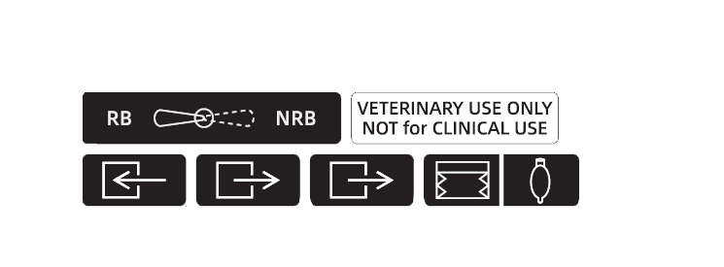 | Реверсивный (RB) / Нереверсивный (NRB)
 | Впуск газа
 | Выпуск газа
 | Маркировка порта для аппарата ИВЛ или дыхательного мешка
MIN (МИН.) | Минимум (клапан APL открыт)

Ограничения использования
Ветеринарный наркозно-дыхательный аппарат серии R650-S1 от компании RWD предназначен для использования только при экспериментах на животных или в ветеринарии. Вся эксплуатация и техническое обслуживание должны осуществляться в соответствии с инструкциями, приведенными в данном руководстве.
Следующие типы неправильного использования могут привести к травмам животных и оператора:
- Использование источников газа с неподходящим составом.
- Использование источников газа при давлении, превышающем предельно допустимое для данного оборудования.
- Использование неправильного анестетика.
- Несанкционированное внесение изменений в конструкцию оборудования.

Информация о безопасности

Безопасность животных и людей
- Если это возможно, обеспечьте наличие запасного наркозно-дыхательного аппарата на случай непредвиденных обстоятельств.
- Перед установкой и эксплуатацией оборудования прочтите и изучите данное руководство по эксплуатации.
- Для обеспечения стабильной работы системы внимательно прочитайте раздел 4 «Подготовка системы» перед проверкой.
- Убедитесь, что к эксплуатации данной системы допущен квалифицированный персонал.
- По истечении гарантийного срока рекомендуется организовать ежегодную проверку системы, чтобы убедиться в ее стабильной работе. Обслуживание аппарата или замену внутренних компонентов разрешено проводить только персоналу, уполномоченному компанией RWD.
- Этот аппарат запрещается использовать в условиях с открытым пламенем и легковоспламеняющимися или взрывоопасными материалами (например, эфир, ацетон и т. д.).
- Не кладите на наркозно-дыхательный аппарат предметы весом более 8 кг.
- Убедитесь, что трубка источника газа чистая и не допускайте ее заломов и засорения.
- При эксперименте рекомендуется использовать средства индивидуальной защиты.
- Перед экспериментами убедитесь, что трубка источника газа правильно соединена с наркозно-дыхательным аппаратом.
- Убедитесь, что газонаркотическая смесь, выдыхаемая животными, фильтруется через устройство очистки выдыхаемых газов перед выбросом в окружающую среду.
- Рекомендуется следить за жизненными показателями животных во время анестезии, чтобы обеспечить их безопасность.
- При возникновении любых признаков неправильной работы выключите систему и обратитесь в компанию RWD для получения послепродажной поддержки.
- Не наливайте в испаритель никакие другие жидкости, кроме предписанного анестезирующего средства. Испаритель предназначен для использования только с совместимыми анестетиками. Внимательно соблюдайте инструкции по использованию, указанные на внешней стороне испарителя.
- Убедитесь, что давление газа в источнике газа не превышает 0,5 МПа.

Защита системы
- Не допускайте контакта анестезирующей жидкости с масками и частями тела животных. Если небольшое количество анестетика пролито, дайте ему испариться естественным путем, не пытаясь вытереть его тряпкой.
- Не кладите на наркозно-дыхательный аппарат предметы весом более 8 кг.
- Техническое обслуживание системы см. в разделе 7 «Техническое обслуживание».
- Обеспечьте достаточное расстояние между наркозно-дыхательным аппаратом, стенами и другим оборудованием.
- Убедитесь в стабильности источника газа.

Гигиена окружающей среды
- Быстро соберите и очистите все излишки газонаркотической смеси, которые могут утечь по причине слишком высокого давления.
- Обеспечьте надлежащую вентиляцию при использовании наркозно-дыхательного аппарата в замкнутом пространстве.
- Утилизируйте отходы и опасные вещества в соответствии с местными законами и правилами.

Неисправность системы
В случае неисправности системы обратитесь к разделу 6 «Поиск и устранение неполадок», в котором подробно описаны проблемы, возможные причины и рекомендуемые решения. При обнаружении неисправности оборудования, которую не удается устранить, обратитесь к местному представителю или в компанию RWD за послепродажным обслуживанием.

Конструкция системы
- Вид спереди
1
5
6
9
18
2
19
20
23
3
7
22
21
11
10
4
8
17
13
14
15
16
12
25
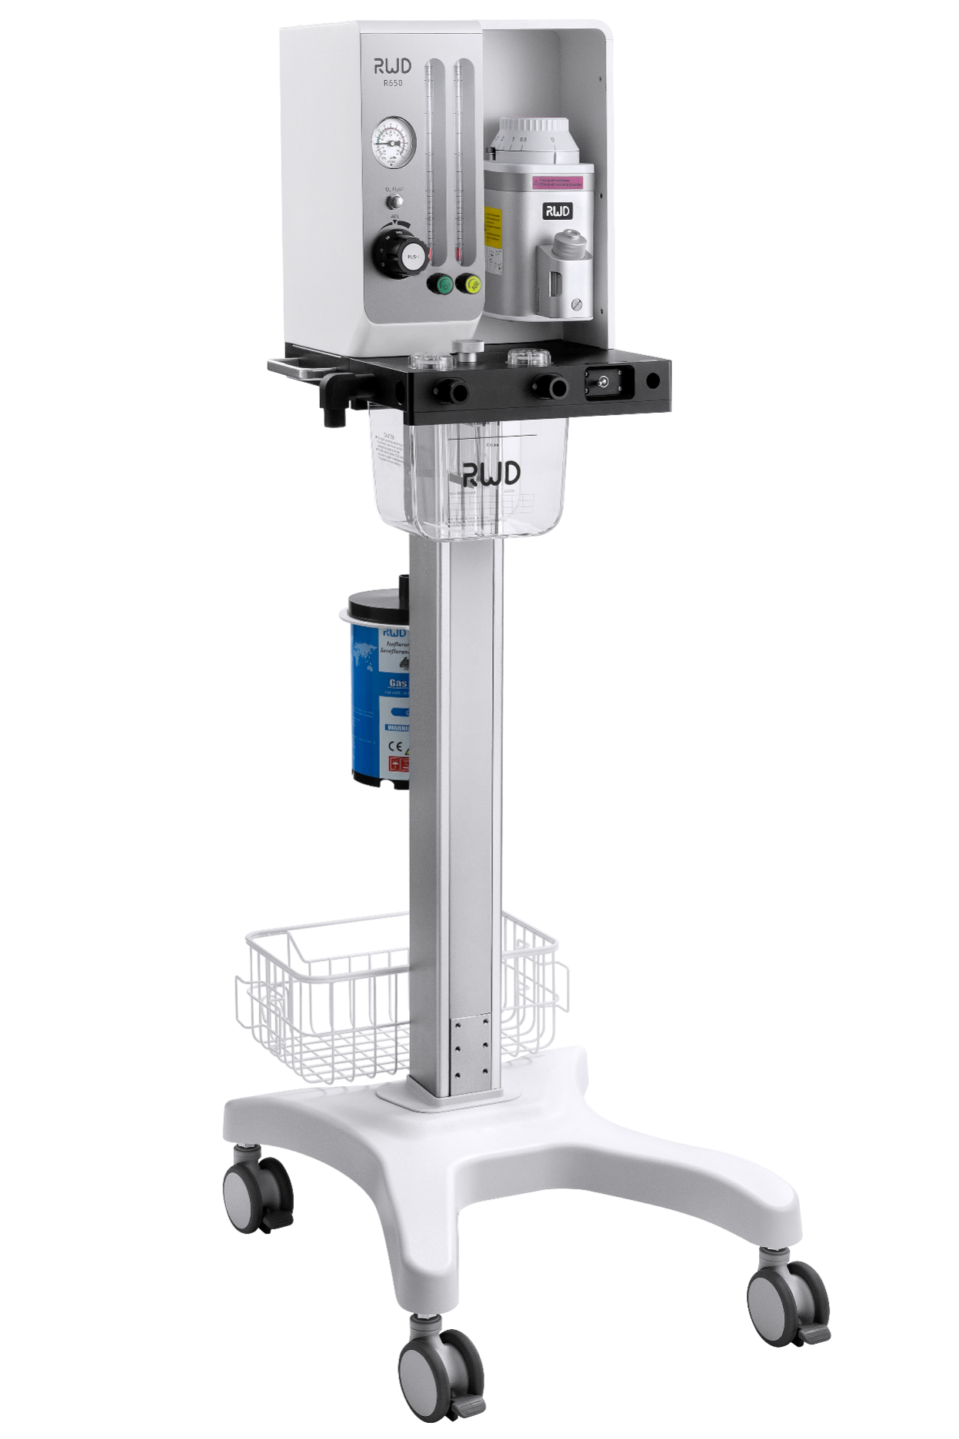
24
Рисунок 3-1

Поз. | Название | Описание
1 | Основной корпус | Используется для установки и поддержки всех компонентов, кроме тележки наркозно-дыхательного аппарата.
2 | Расходомер O₂ | Контролирует расход O₂ в анестезиологической системе и обеспечивает точное регулирование путем поворота ручки расхода O₂.
3 | Манометр давления в дыхательных путях | Измеряет и отображает давление газовой смеси в анестезиологическом дыхательном контуре.  Примечание: крайне важно внимательно следить за давлением во время ветеринарной анестезии. Давление, превышающее 30 см H₂O, может привести к внутреннему повреждению самого манометра и потенциальному повреждению легких или смерти животных.
4 | Кнопка продувки O₂ | При нажатии на кнопку напрямую соединяет источник кислорода с внутренним газовым контуром оборудования, позволяя кислороду напрямую поступать в контур системы. Обычно используется для удаления остатков газонаркотической смеси из системы и для экстренной подачи кислорода животным.
5 | Регулируемый клапан ограничения давления (APL) | Отдельный клапан сброса давления и функция выключения одной кнопкой. Пользователь может задать максимальное давление в дыхательном контуре, отрегулировав регулируемый клапан ограничения давления (APL), который можно закрыть, повернув его по часовой стрелке, или открыть, повернув против часовой стрелки. Клапан снабжен шкалой (в см H₂O) с диапазоном от 0 до 70 см H₂O. При нажатии кнопки давление по шкале увеличивается примерно на 30 см H₂O.  Примечание: при проверке герметичности или использовании аппарата ИВЛ не закрывайте полностью клапан ограничения регулируемого давления (APL). Полное закрытие клапана может привести к травме легких или смерти животного.
6 | Переключатель абсорбера CO₂ | Для надежного крепления абсорбера CO₂. Его можно разблокировать, повернув против часовой стрелки, либо заблокировать, повернув по часовой стрелке.
7/18 | Узел клапана вдоха/модуль клапана выдоха | Узел одностороннего клапана, состоящий из плавающей дыхательной мембраны и никелированного латунного клапана. Используется для управления потоком газа в дыхательном контуре оборудования, обеспечивая односторонний поток газа при вдохе и выдохе животного, благодаря чему животное не вдыхает только что выдохнутый газ, а только новую газонаркотическую смесь и газ, прошедший через абсорбер CO₂. Плавающая дыхательная диафрагма поднимается и опускается при дыхании животного, а прозрачная конструкция купола позволяет пользователю легко наблюдать за подъемом и опусканием дыхательной диафрагмы, помогая тем самым определить правильность дыхания животного.
8 | Рукоятка | Для перемещения наркозно-дыхательного аппарата.
9 | Порт для дыхательного мешка | Используется для крепления дыхательного мешка. Может обеспечить необходимую газовую подушку, когда животное дышит, а также определить правильность дыхания животного по подъему и опусканию дыхательного мешка.
10 | Заглушка порта реверсивного дыхательного контура | Используется для размещения и блокировки порта эндотрахеальной интубации/маски в дыхательном контуре и играет важную роль при проверке герметичности системы, регулировке предельного значения давления в системе и промывке контура.
11 | Абсорбер CO₂ | Используется для размещения абсорбента CO₂ (например, кальциевой извести), который поглощает CO₂, выдыхаемый животным во время дыхательного цикла, повышая эффективность абсорбции и одновременно снижая сопротивление газовому потоку. Химическая реакция в абсорбере создает необходимое тепло и влажность и добавляется в цикл дыхания животного под наркозом.
12 | Корпус газового фильтра | Используется для адсорбции таких газов, как изофлуран, севофлуран и энфлуран. Только для одноразового использования.
13 | Стойка | Используется для сборки и поддержки основного блока, корпуса фильтра, корзины для хранения и лотка для концентратора кислорода.
14 | Корзина для хранения | Используется для хранения принадлежностей, связанных с анестезией.
15 | Н-образное основание | Тележка для наркозно-дыхательного аппарата, которую можно оснастить роликами.
16 | Ролики | 3-дюймовые универсальные ролики, каждый из которых оснащен кнопкой блокировки.
17 | Расходомер воздуха | Контролирует расход воздуха в анестезиологической системе и обеспечивает точное регулирование путем поворота ручки расхода воздуха.
19 | Испаритель | Испаритель преобразует жидкий анестетик в газ, затем добавляет его к кислороду в объемном процентном соотношении (% по объему), которое можно регулировать ручкой настройки на верхней части испарителя. Газ на выходе содержит заданную концентрацию газонаркотической смеси.  Испаритель — самый сложный и дорогостоящий компонент наркозно-дыхательного аппарата, требующий особого внимания как при эксплуатации, так и при техническом обслуживании. Рекомендуется регулярно обращаться в сервисную службу компании RWD для калибровки испарителя.  Внутренняя конструкция испарителя варьируется в зависимости от различных анестетиков. Используйте анестетик в соответствии с указаниями на этикетке испарителя. Использование неправильного анестетика может привести к повреждению оборудования и вреду животным.
20 | Порт нереверсивного дыхательного контура | Нереверсивный дыхательный контур рекомендуется для животных весом менее 7 кг. Просто переключив дыхательный контур в положение NRB, выдыхаемый животным газ больше не проходит через абсорбер CO₂, а напрямую выводится в корпус газового фильтра или наружу.
21/22 | Переключатель контура | Обеспечивает возможность переключаться между использованием реверсивного дыхательного контура (RB) и нереверсивного дыхательного контура (NRB) с помощью одной кнопки.
23 | Порт реверсивного дыхательного контура | Используется для подключения реверсивного дыхательного контура при установке переключателя дыхательного контура в положение RB. Внутренний модуль клапанов вдоха/выдоха работает так, чтобы предотвратить вдыхание животными выдыхаемого газа, позволяя им вдыхать только свежую газонаркотическую смесь и газ, прошедший через абсорбер CO₂.
24 | Держатель корпуса | Используется для крепления корпуса газового фильтра.
25 | Тележка для наркозно-дыхательного аппарата | Используется для поддержки основного корпуса наркозно-дыхательного аппарата для удобного перемещения оборудования.

- Вид сзади
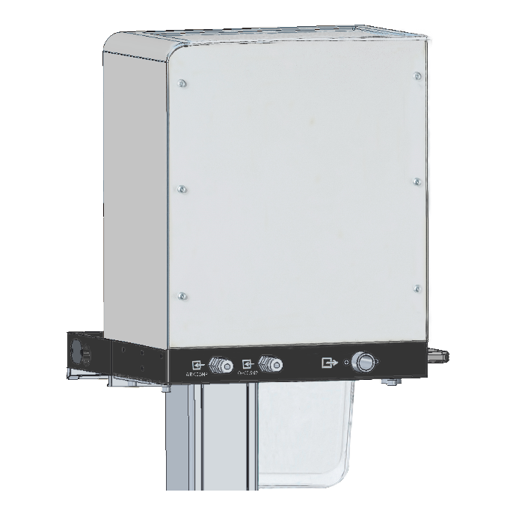
d
c
a
b
Рисунок 3-2

Поз. | Название | Описание
a | Заглушка порта эндотрахеальной интубации в нереверсивном дыхательном контуре | Используется для размещения и блокировки порта эндотрахеальной интубации/маски в дыхательном контуре и играет важную роль при проверке герметичности системы, регулировке предельного значения давления в системе и промывке контура.
b | Впуск газообразного O₂ | Используется для подключения источника O₂ с давлением не более 0,5 Мпа.
c | Выход выдыхаемых газов | При переключении на реверсивный дыхательный контур (RB) выдыхаемая газонаркотическая смесь выводится через этот выход. С помощью сильфона соедините этот выход с корпусом фильтра выдыхаемого газа, обеспечив полную фильтрацию выдыхаемой газонаркотической смеси перед выбросом в окружающую среду.
d | Впуск воздуха | Используется для подключения источника воздуха с давлением не более 0,5 Мпа.

Подготовка системы
Примечание: для обеспечения работоспособности и безопасности системы подготовьте рабочую среду оборудования в соответствии с условиями, изложенными в разделе 1.4 «Требования к окружающей среде».
Совет: сохраните все коробки и упаковочные материалы для возможной последующей транспортировки.

Распаковка
Ветеринарный наркозно-дыхательный аппарат серии R650-S1 от компании RWD тщательно упакован на заводе-производителе, чтобы обеспечить безопасную и бесперебойную доставку пользователям. После получения аппарата выполните следующие действия:
- Сверьтесь с товаросопроводительными документами, чтобы убедиться, что все упаковочные коробки доставлены.
- Осмотрите внешнюю поверхность коробки на заметные повреждения. При обнаружении серьезных повреждений немедленно сообщите об этом перевозчику и свяжитесь с компанией RWD. Рекомендуется сфотографировать поврежденную упаковку в качестве доказательства.
- Если упаковка целая и заметные повреждения отсутствуют, аккуратно откройте ее и извлеките все компоненты оборудования. Сохраните все упаковочные коробки и упаковочные материалы для возможной транспортировки в будущем.
- Сверьтесь с товарной накладной или счетом-фактурой, чтобы убедиться в наличии всех заказанных компонентов аппарата. При возникновении вопросов или если нужна помощь, обратитесь в сервисную службу компании RWD.

Последовательность монтажа

Сборка передвижного кронштейна наркозно-дыхательного аппарата
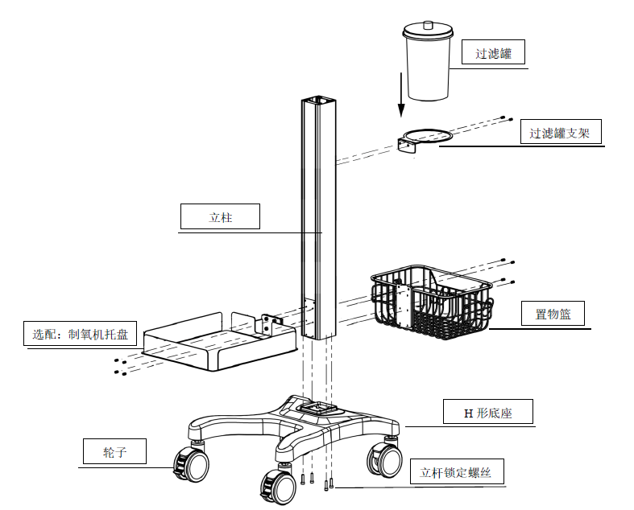
Ролики
Опция: лоток для концентратора кислорода
Стопорные винты стойки
Н-образное основание
Корзина для хранения
Стойка
Держатель корпуса
Корпус фильтра
Рисунок 4-1

Необходимые инструменты: шестигранный ключ, крестовая отвертка
№ | Шаги | Схема
1 | Установка стойки  - Вставьте стойку в основание в направлении, указанном на рисунке.  - Завинтите четыре винта с шестигранной головкой (M6*55 мм) с нижней стороны основания, чтобы закрепить стойку и основание. | 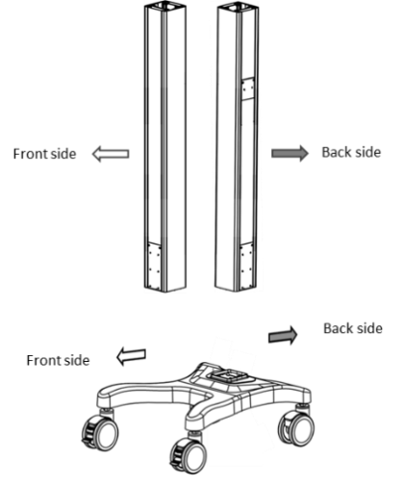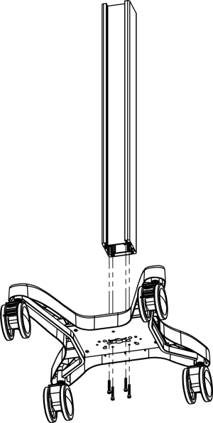  Задняя сторона  Передняя сторона  Передняя сторона  Задняя сторона
2 | Установка лотка концентратора кислорода (опция)  - Ослабьте четыре винта с шестигранной головкой (M6*16 мм), повесьте лоток на винты ползуна, а затем затяните винты. | 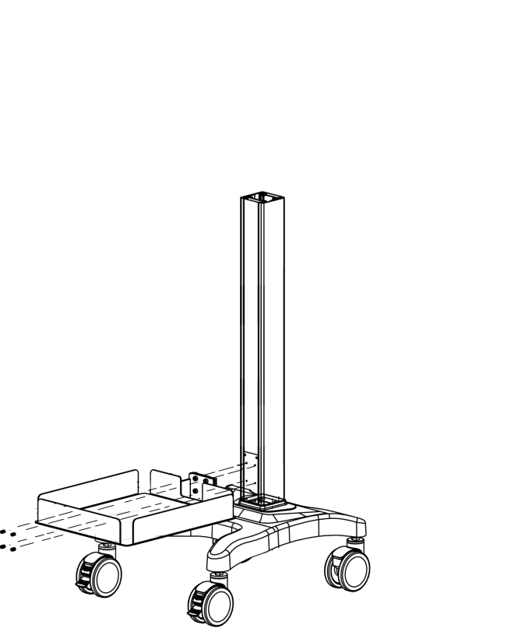
3 | Установка корзины для хранения  - Ослабьте четыре винта с шестигранной головкой (M4*10 мм), повесьте корзину для хранения на винты ползуна, а затем затяните винты. | 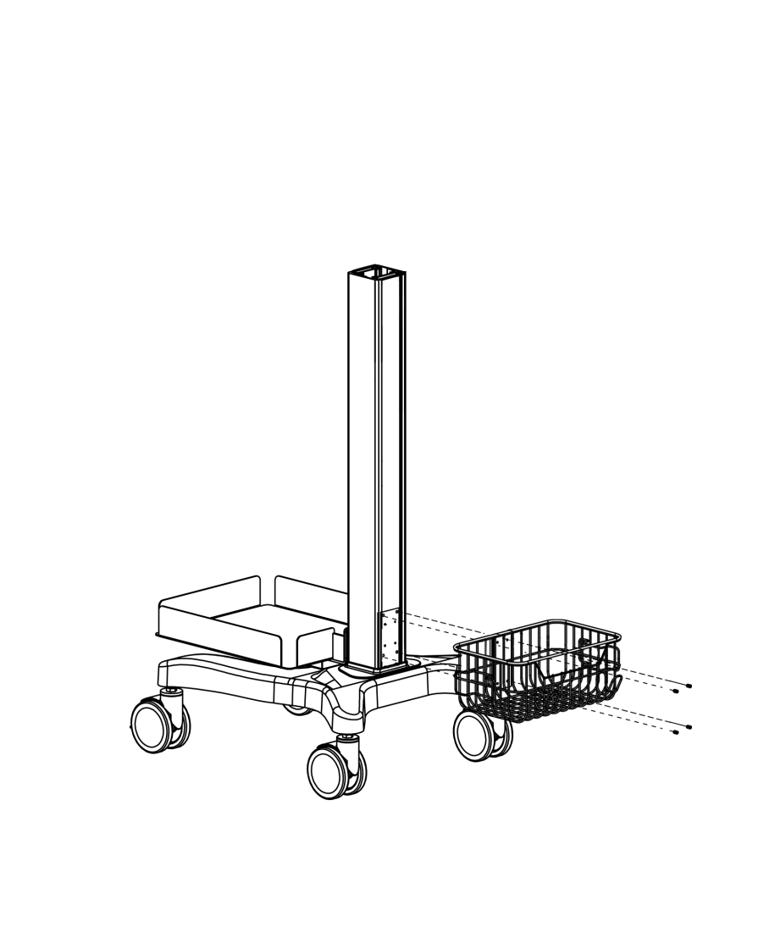
4 | Установка корпуса фильтра  - Ослабьте два винта с шестигранной головкой (M4*10 мм), повесьте кронштейн на винты ползуна, а затем затяните винты.  - Вставьте корпус фильтра в опору корпуса. | 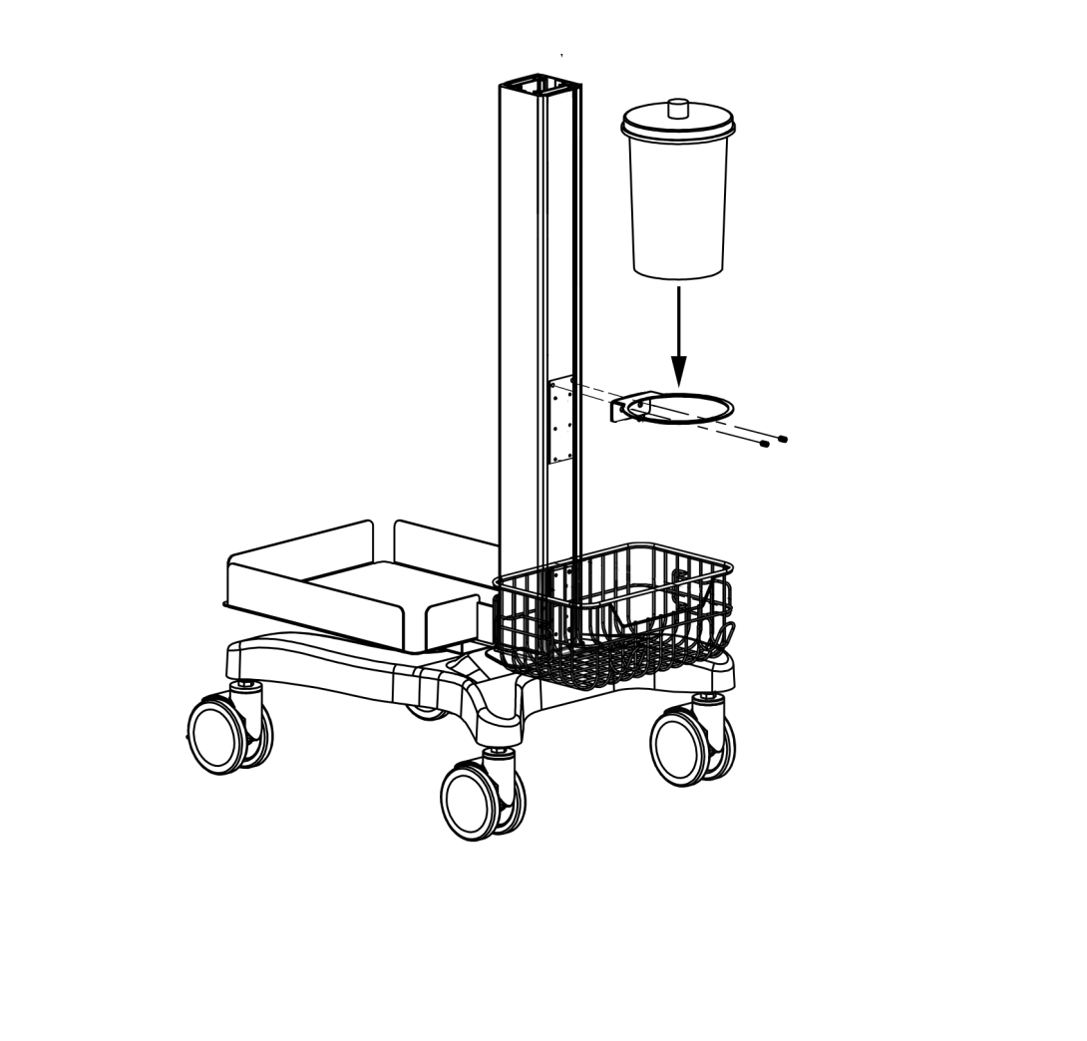

Установка основной рамы

Общая установка
Необходимые инструменты: шестигранный ключ
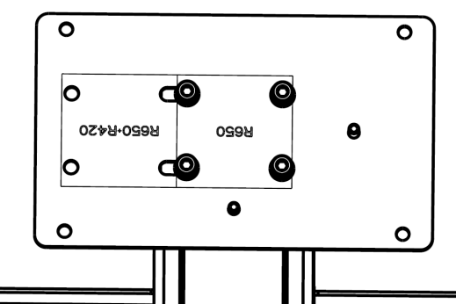 | 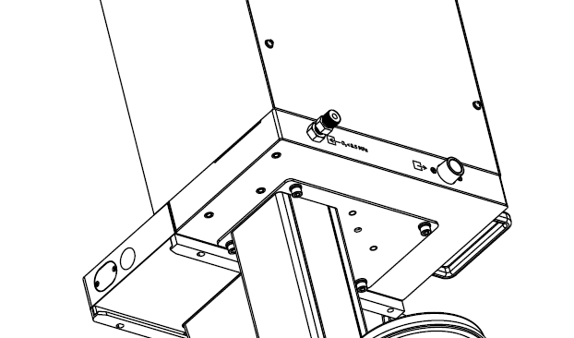
Установите разъем тележки на тележку и зафиксируйте четыре отверстия в [раме 650] четырьмя винтами с внутренним шестигранником M6. | Совместите основной блок со штифтами на разъеме тележки, прочно удерживайте основной блок наркозно-дыхательного аппарата над ним и установите основной блок на разъем тележки с помощью четырех винтов с шестигранной головкой M6.

Установка аппарата ИВЛ R420
Необходимые инструменты: шестигранный ключ
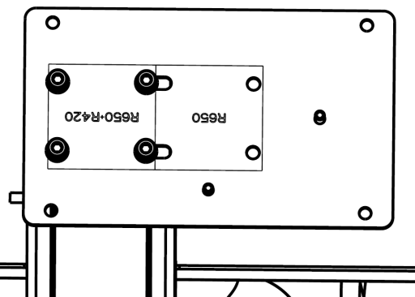 | 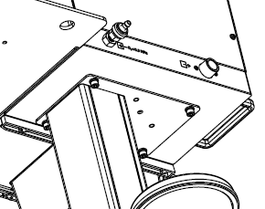
Прикрепите разъем тележки к тележке и зафиксируйте четыре отверстия в [раме R650+R420] четырьмя винтами с внутренним шестигранником M6. | Совместите основной блок со штифтами на разъеме тележки, прочно удерживайте основной блок наркозно-дыхательного аппарата над ним и установите основной блок на разъем тележки с помощью четырех винтов с шестигранной головкой M6.
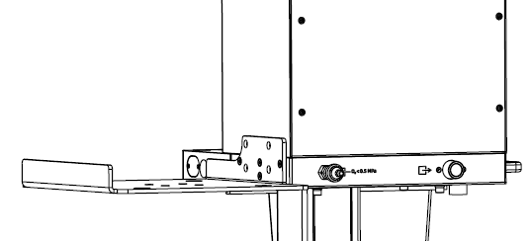 | 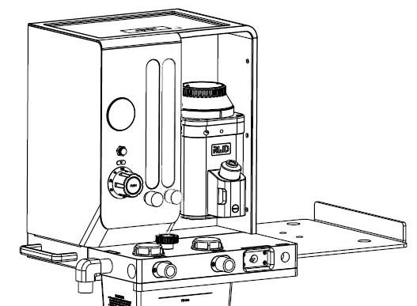
Прикрепите лоток аппарата ИВЛ под основанием основного блока с помощью четырех винтов с шестигранной головкой M6. | Поместите аппарат ИВЛ в отверстие для ножек в лотке для аппарата ИВЛ.

Установка абсорбера CO₂
Необходимые инструменты: /
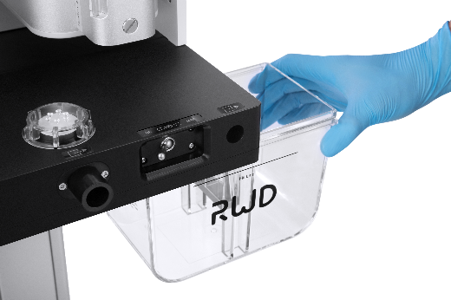 | 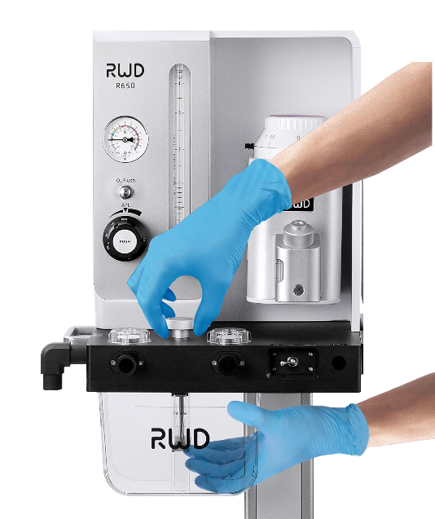
Вставьте абсорбер вдоль направляющих в основной корпус контура.  Убедитесь, что абсорбер вставлен до упора. | Зафиксируйте абсорбер, вращая стопорную ручку по часовой стрелке.
Примечание: убедитесь, что абсорбер встал в направляющую и задвиньте его до упора.

Установка дыхательного мешка
Необходимые инструменты: /
- Направьте дыхательный мешок непосредственно вверх в порт для дыхательного мешка и поверните, чтобы закрепить его.
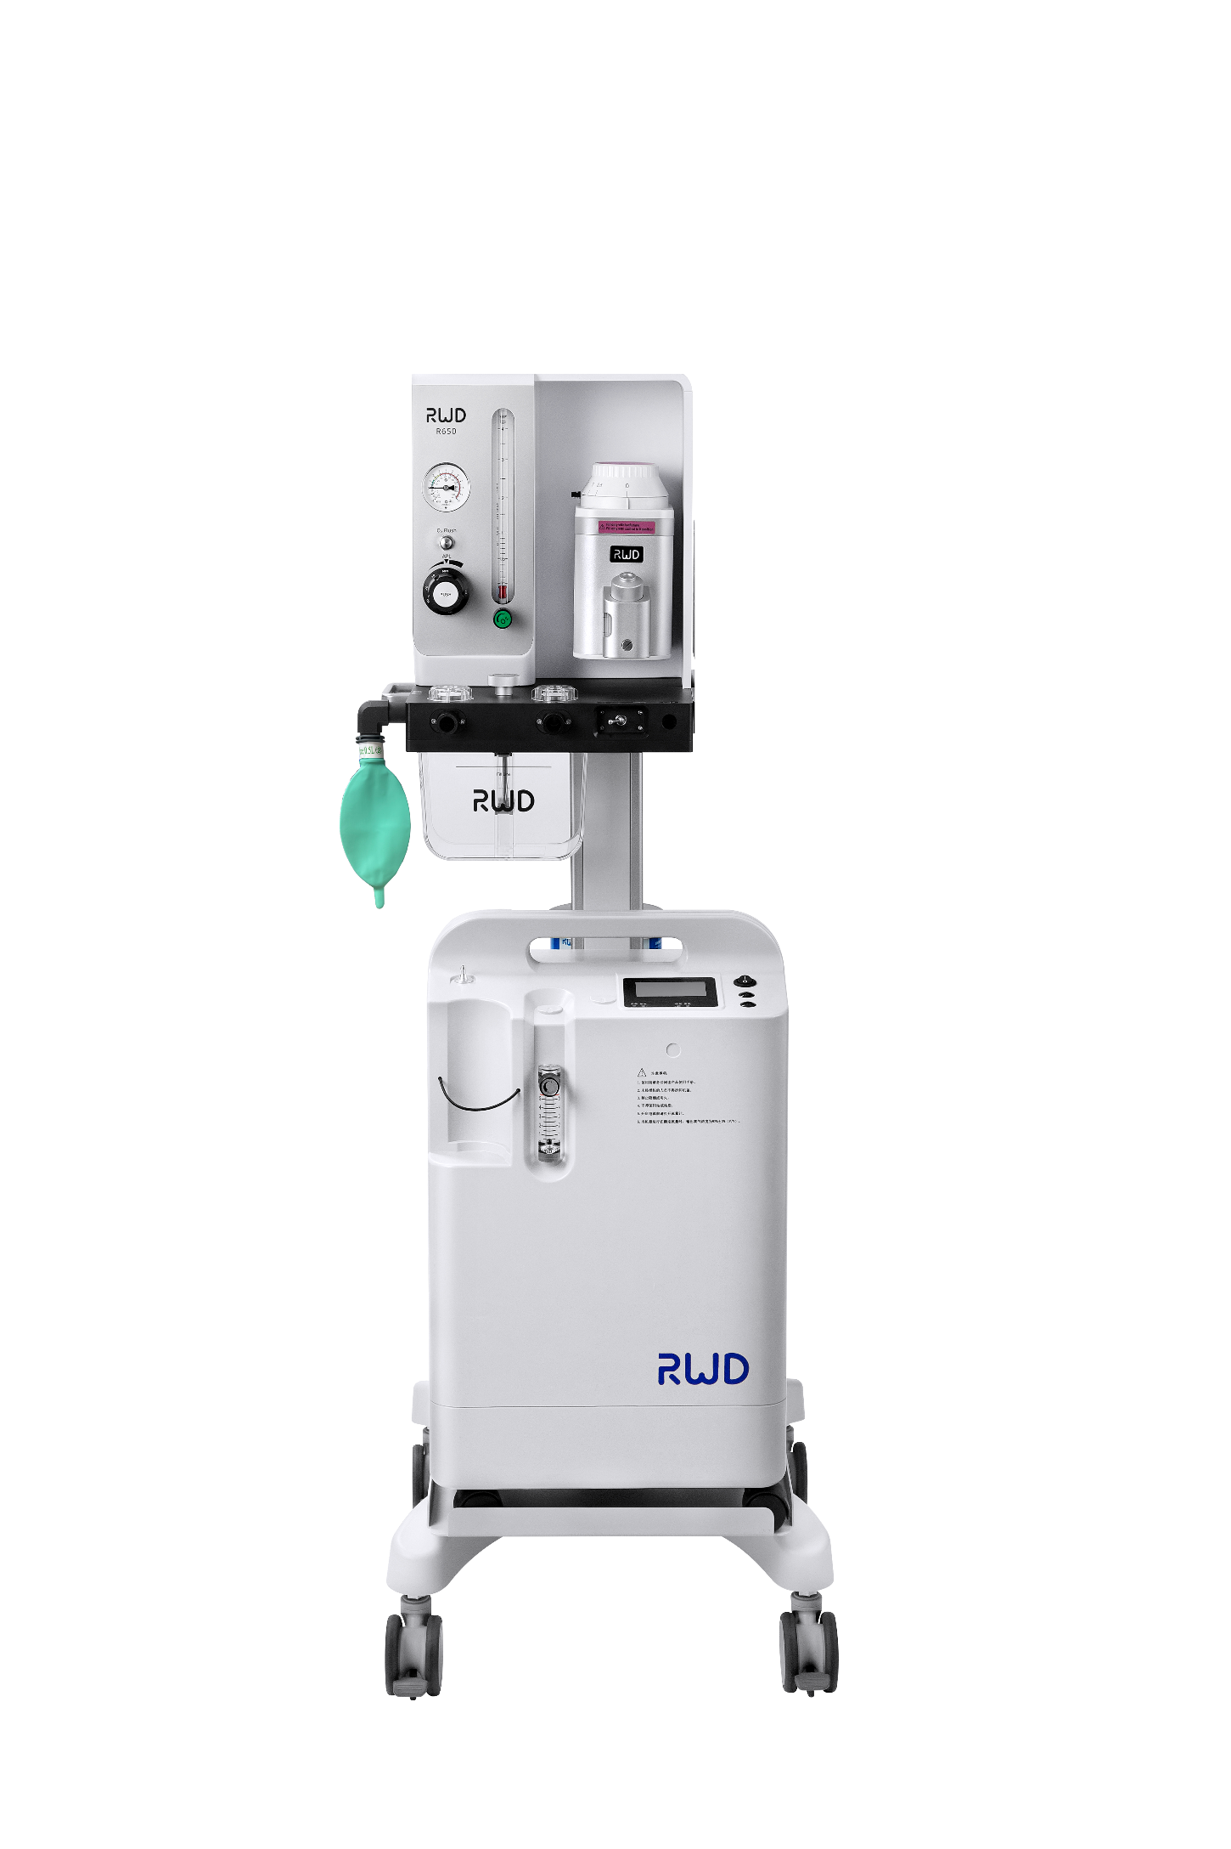 | Примечание: выберите подходящий дыхательный мешок в соответствии с размером животного. Слишком большой или слишком маленький размер может привести к негативным последствиям. Если дыхательный мешок перестал сокращаться и раздуваться, проверьте правильность дыхания животного и засоры контура.  Рекомендации в отношении дыхательного мешка:  Максимальный вес животного Размер дыхательного мешка  4,5 кг 0,5 л  4,6–9 кг 1 л  9,1–27,2 кг 2 л  37,3–54,4 кг 3 л  Более 54,4 кг 5 л

Подключение системы

Установка реверсивного дыхательного контура
Подключите линии реверсивного дыхательного контура, как показано на следующем рисунке.
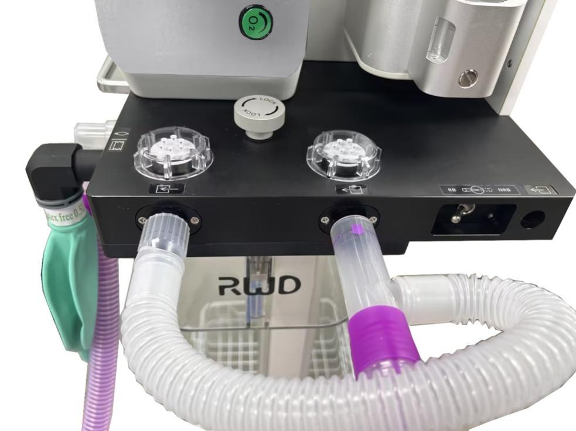
Рисунок 4-2

Установка нереверсивного дыхательного контура
Подключите нереверсивный дыхательный контур, как показано на следующем рисунке.
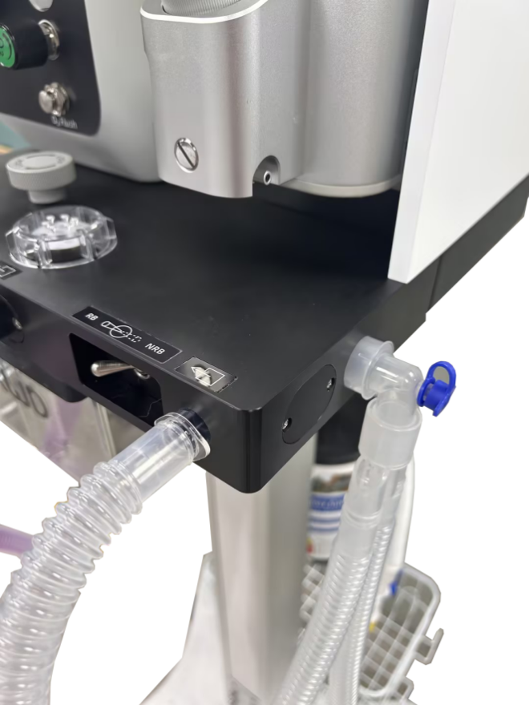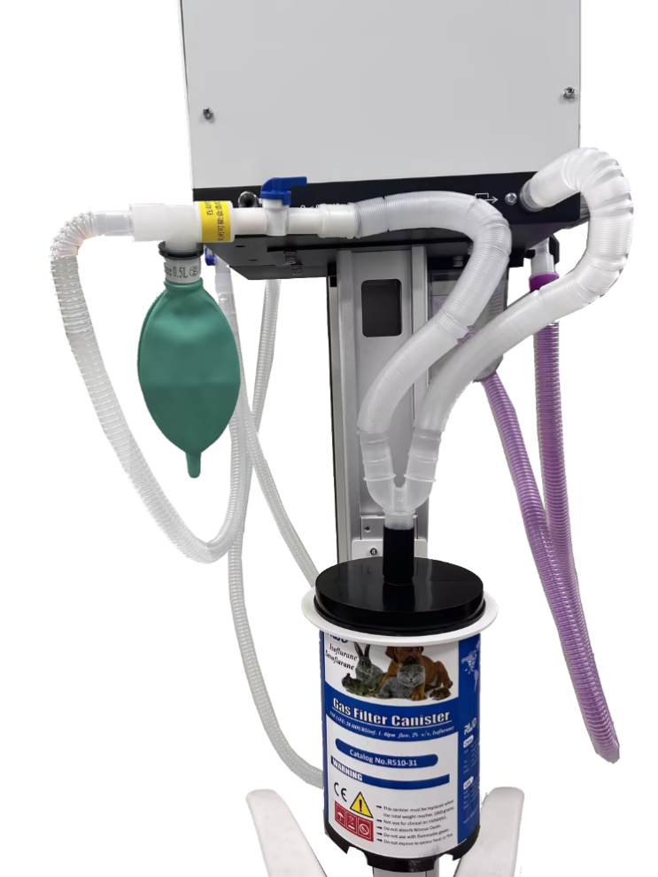
Рисунок 4-3

Подготовка к работе

Материалы и принадлежности
- Источник кислорода
- Соединительная трубка источника кислорода
- Дыхательный контур для ветеринарной анестезии
- Абсорбент CO₂
- Анестетики (выберите соответствующий препарат в зависимости от типа испарителя, например, изофлуран)
- Гаечный ключ
Примечание: при подключении концентратора кислорода высокого давления необходимо предварительно осушить газ. Обратитесь за помощью к поставщику концентратора кислорода.

Регулировка системы
- Переместите наркозно-дыхательный аппарат в место использования.
- Заполните абсорбер CO₂ абсорбентом CO₂ следующим образом:
- Ослабьте фиксирующую ручку и снимите абсорбер.
- Поместите абсорбент CO₂ в абсорбер, следя за тем, чтобы не превысить линию максимальной емкости.
- Установите абсорбер обратно в основной контур и затяните фиксирующую ручку.
 | 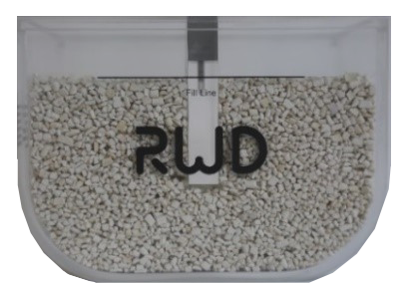 | 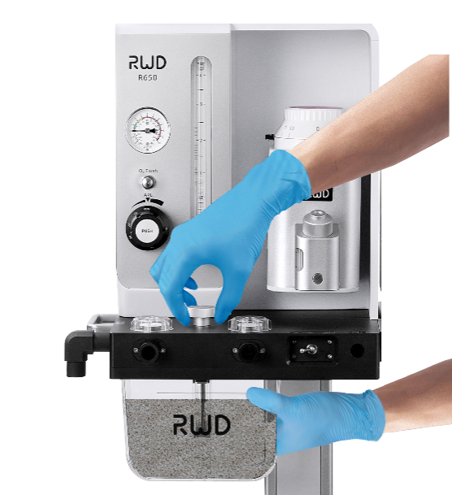
Рисунок 4-4
- Проверьте герметичность системы:
- Убедитесь, что все открытые концы наркозно-дыхательного аппарата закрыты.
- Убедитесь, что ручка испарителя в положении 0. Заполнять только изофлураном. Заполнять только при ручке в положении 0. (Fill only with isoflurane. Fill only with control in 0 position).
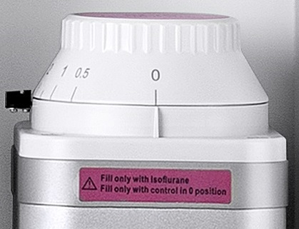
Рисунок 4-5

- Поверните регулируемый клапан ограничения давления (APL) по часовой стрелке, чтобы полностью закрыть его. МИН. (MIN), НАЖАТЬ (PUSH), ВОЗДУХ (AIR)

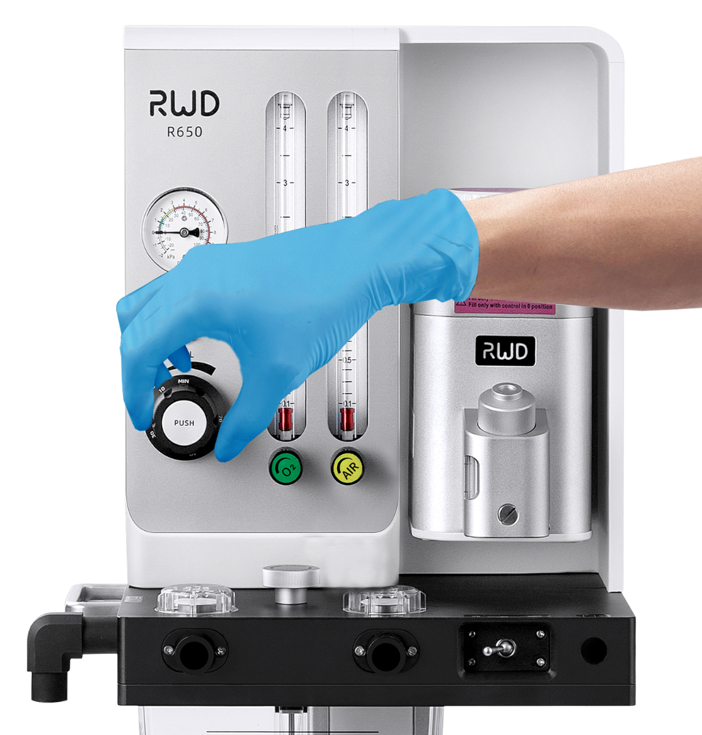
Рисунок 4-6

- Включите источник газа от кислородного баллона, убедившись, что рабочее давление наркозно-дыхательного аппарата находится в диапазоне 0,2–0,4 МПа.
- Медленно поверните ручку расхода O₂ против часовой стрелки, чтобы ввести кислород в трубку наркозно-дыхательного аппарата для создания давления. При этом следите за показаниями манометра давления в дыхательных путях. Давление можно быстро увеличить с помощью кнопки продувки O₂, пока оно не достигнет 30 см H₂O. Затем поверните ручку расхода O₂ по часовой стрелке, чтобы полностью перекрыть подачу кислорода.
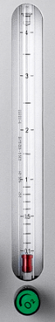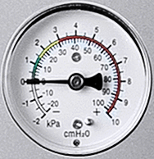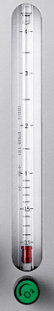
Рисунок 4-7
- Следите за стрелкой манометра для измерения давления в дыхательных путях. Если стрелка опускается не более чем на одно маленькое деление (2 см H2O) за 10 секунд, то герметичность надлежащая. Если в течение 10 секунд стрелка опускается более чем на 2 см H₂O, это свидетельствует о наличии утечки в системе. Проверьте соединения компонентов.
- После проверки герметичности поверните регулируемый клапан ограничения давления (APL) против часовой стрелки до положения MIN (МИН.), чтобы убедиться, что контур открыт. МИН. (MIN), НАЖАТЬ (PUSH)
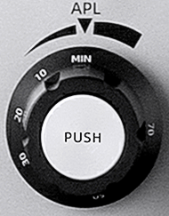
Рисунок 4-8

Заполнение анестетиком
Способ заполнения анестетиком зависит от выбранного испарителя. Компания RWD предлагает испарители с тремя типами заполнения: простое заполнение и заполнение с блокировкой.
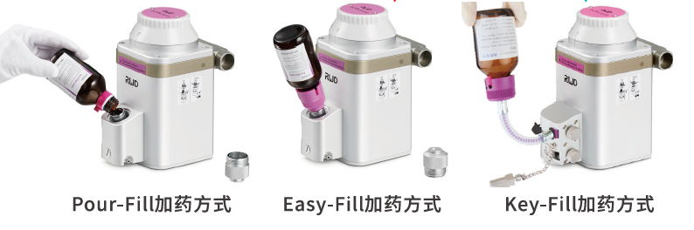
Метод простого заполнения
Метод заполнения с блокировкой
Рисунок 4-9
Убедитесь в подаче правильного анестетика, поскольку неправильный анестетик может нанести серьезную травму животному. Если анестетик случайно пролит на поверхность оборудования, дайте ему испариться естественным путем. Протирание сухой тканью может повредить защитный слой на поверхности детали.
 Примечание:
- Убедитесь в подаче правильного анестетика, поскольку неправильный анестетик может нанести серьезную травму животному.
- Если анестетик случайно пролит на поверхность оборудования, дайте ему испариться естественным путем. Протирание сухой тканью может повредить защитный слой на поверхности детали.
- При первом заполнении или если наркозно-дыхательный аппарат не использовался в течение длительного времени, дайте анестетику отстояться в течение 40–60 минут перед использованием.

Простое заполнение
- Отвинтите и снимите крышку заливного отверстия с испарителя и убедитесь, что черное уплотнительное кольцо на крышке в хорошем состоянии.
- Навинтите дозирующий адаптер на горлышко флакона с анестетиком, затем присоедините его к заливному отверстию испарителя и прижмите до упора.
- Следите за окошком индикатора уровня жидкости при заливке анестетика, чтобы убедиться, что уровень жидкости находится между верхней и нижней отметками шкалы.
- После заполнения плотно закройте крышку заливного отверстия.
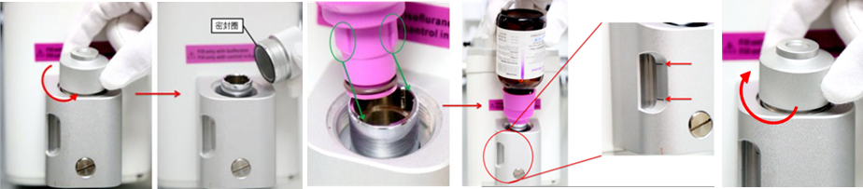
Уплотнительное кольцо
Рисунок 4-10

Заполнение с блокировкой
- Поверните верхний шток эжектора против часовой стрелки, чтобы ослабить его, и снимите блок ограничения расхода.
- Убедитесь, что возвратный рычаг затянут, и вставьте дозирующий адаптер в заливное отверстие испарителя. Поверните верхний рычаг по часовой стрелке, чтобы затянуть его, и поднимите флакон с анестетиком вверх, чтобы удерживать его в вертикальном положении для наполнения.
- После заливки ослабьте верхний стержень эжектора и извлеките дозирующий адаптер, вставьте блок ограничения расхода обратно в дозирующий порт испарителя и затяните верхний стержень эжектора.
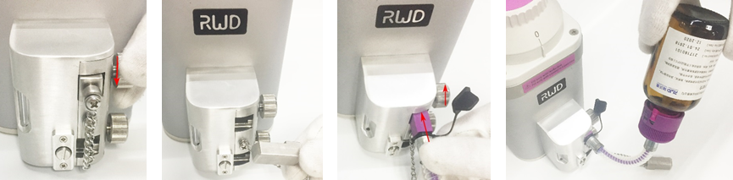
Рисунок 4-11

Указания по эксплуатации

Проверка перед использованием
Перед использованием ветеринарного наркозно-дыхательного аппарата R650-S1 компания RWD рекомендует выполнить следующие проверки, чтобы обеспечить стабильную работу оборудования:
- При первом использовании наркозно-дыхательного аппарата дайте анестетику отстояться в течение 40–60 минут.
- Убедитесь, что в испаритель добавлено достаточное количество анестетика.
- Убедитесь, что ручка испарителя в положении 0.
- Убедитесь, что источник O₂ и источник воздуха герметично подключены к наркозно-дыхательному аппарату.
- Убедитесь, что давление в источнике газа не превышает 0,5 МПа и что газа достаточно для выполнения всей операции.
- Убедитесь, что ручка расходомера O₂ и ручка расходомера воздуха работают нормально.
- Убедитесь, что дыхательный контур чист и прозрачен, проверьте вентиляцию и чистоту окружающей среды эксперимента.

Ветеринарная анестезия
- После введения животного в наркоз выполните эндотрахеальную интубацию или наденьте маску.
- Поверните ручку расхода O₂ или AIR (ВОЗДУХ) против часовой стрелки, чтобы обеспечить поступление O₂ или воздуха в систему трубок наркозно-дыхательного аппарата. Также можно вращать ручку регулировки расхода O₂ и AIR (ВОЗДУХ) в соответствии с фактической потребностью, что используется для контроля концентрации кислорода. Продувка О2 (O2 Flush), НАЖАТЬ (PUSH)  Примечание: за точку отсчета следует принять верхний край красного поплавка. | 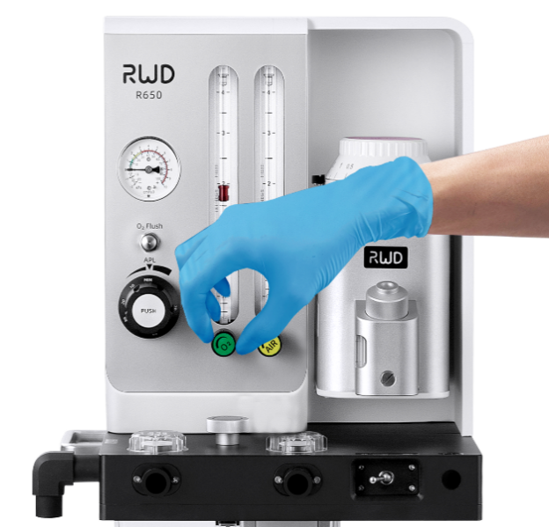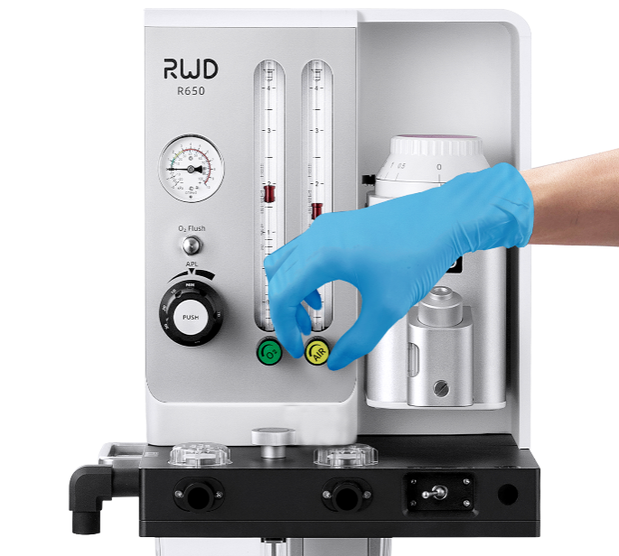
- Нажмите кнопку блокировки ручки со шкалой, переключите ручку со шкалой испарителя и отрегулируйте концентрацию газонаркотической смеси до соответствующего значения.  Примечание: при уменьшении концентрации просто переключите ручку со шкалой. Продувка О2 (O2 Flush), НАЖАТЬ (PUSH) | 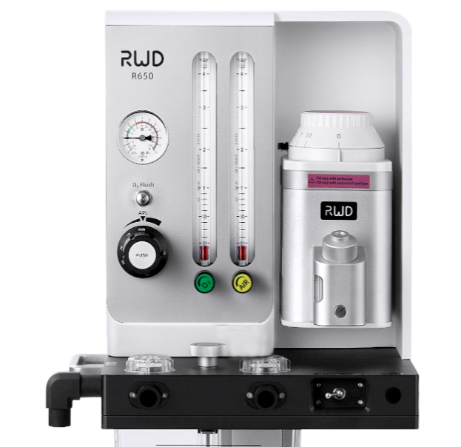  Кнопка блокировки ручки со шкалой
- Подключите порт дыхательного контура к комплекту для эндотрахеальной интубации или анестезиологической маске, чтобы подать животному газонаркотическую смесь.
Совет: ручку испарителя можно вращать в любой момент во время анестезии животного, чтобы изменить концентрацию подаваемой газонаркотической смеси и достичь различных уровней глубины анестезии.

Использование переключателя быстрой оксигенации
Функция быстрой оксигенации необходима, если животному требуется экстренная подача кислорода во время анестезии. Чтобы воспользоваться этой функцией, выполните следующие действия:
- Установите ручку испарителя в положение 0, отсоедините порт дыхательного контура от маски животного или комплекта для эндотрахеальной интубации и присоедините его к разъему порта основного блока, чтобы закрыть его. Заполнять только изофлураном. Заполнять только при ручке в положении 0. (Fill only with isoflurane. Fill only with control in 0 position). | 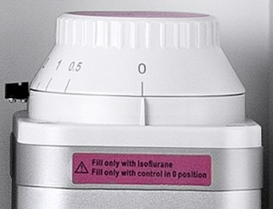
- Нажмите переключатель быстрой оксигенации и сожмите дыхательный мешок, чтобы вывести из системы как можно больше газонаркотической смеси. Продувка О2 (O2 Flush) | 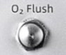
- Затем снова подключите порт дыхательного контура к маске или комплекту для эндотрахеальной интубации, после чего животное сможет дышать чистым кислородом.
- Поддерживайте дыхание животного, сжимая дыхательный мешок обеими руками.
- Для продолжения анестезии можно сразу настроить испаритель на высокую концентрацию, а после стабилизации состояния животного вернуть его к концентрации поддержки анестезии.
Примечание: также важно следить за показаниями манометра системы при использовании, чтобы не допустить чрезмерного повышения внутреннего давления в системе.

Использование нереверсивных дыхательных контуров и реверсивных дыхательных контуров
Для подачи газонаркотической смеси животным весом менее 7 кг рекомендуется использовать нереверсивный дыхательный контур. После перевода переключателя дыхательного контура в положение нереверсивного дыхательного контура (NRB) выдыхаемый газ будет обходить абсорбер СO₂ и поступает непосредственно в корпус газового фильтра или наружу. При использовании нереверсивного дыхательного контура запрещается закрывать рычажный клапан, так как его закрытие может привести к повреждению легких или смерти животного. Рекомендуется полностью закрыть регулируемый клапан ограничения давления (APL), чтобы предотвратить попадание выдыхаемых газов в реверсивный дыхательный контур.

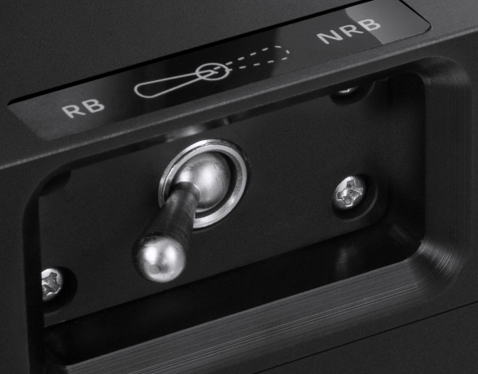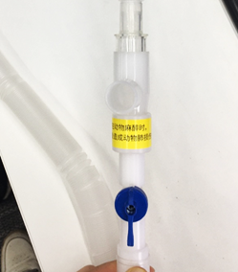
Рычажный
клапан
Рисунок 5-1

Животным весом более 7 кг рекомендуется подавать газонаркотическую смесь. Пользователю необходимо только переключить селектор дыхательного контура в положение реверсивного дыхательного контура (RB). При использовании нереверсивного дыхательного контура крайне важно не закрывать регулируемый клапан ограничения давления (APL), иначе это может привести к повреждению легких или смерти животного. Рекомендуется полностью закрыть переключатель (рычажный клапан) на нереверсивном дыхательном контуре (для предотвращения попадания отработанного газа в нереверсивный дыхательный контур). НАЖАТЬ (PUSH)
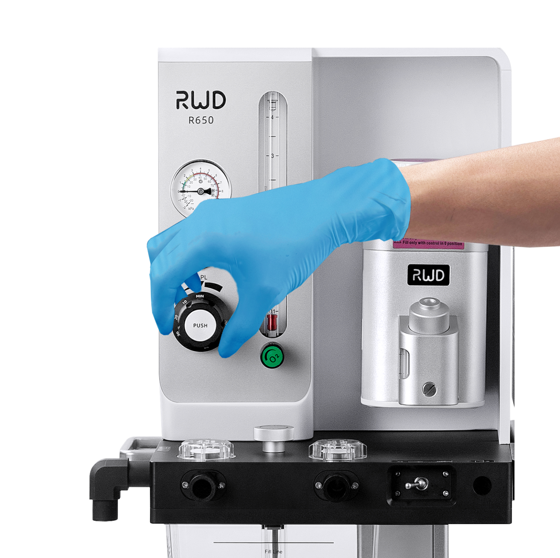
Рисунок 5-2

Регулировка верхнего предела давления в дыхательном контуре
Когда давление в дыхательном контуре превышает заданное значение, газ будет спущен из клапана для поддержания относительно стабильного давления в контуре. Выполните следующие действия, чтобы настроить верхний предел давления:
- Поверните регулируемый клапан ограничения давления (APL) против часовой стрелки в положение MIN (МИН.), следя за тем, чтобы манометр давления в дыхательных путях вернулся к отметке 0. НАЖАТЬ (PUSH)

Рисунок 5-3
- Снимите дыхательный мешок и отсоедините контур на конце выдоха дыхательного контура, затем подсоедините его к порту дыхательного мешка.
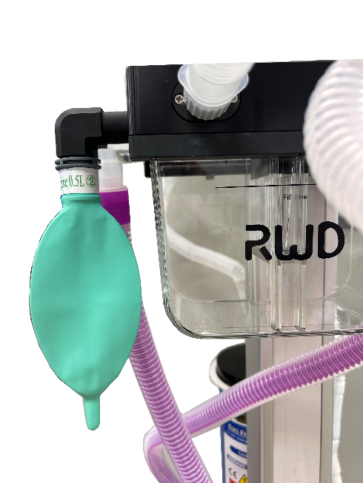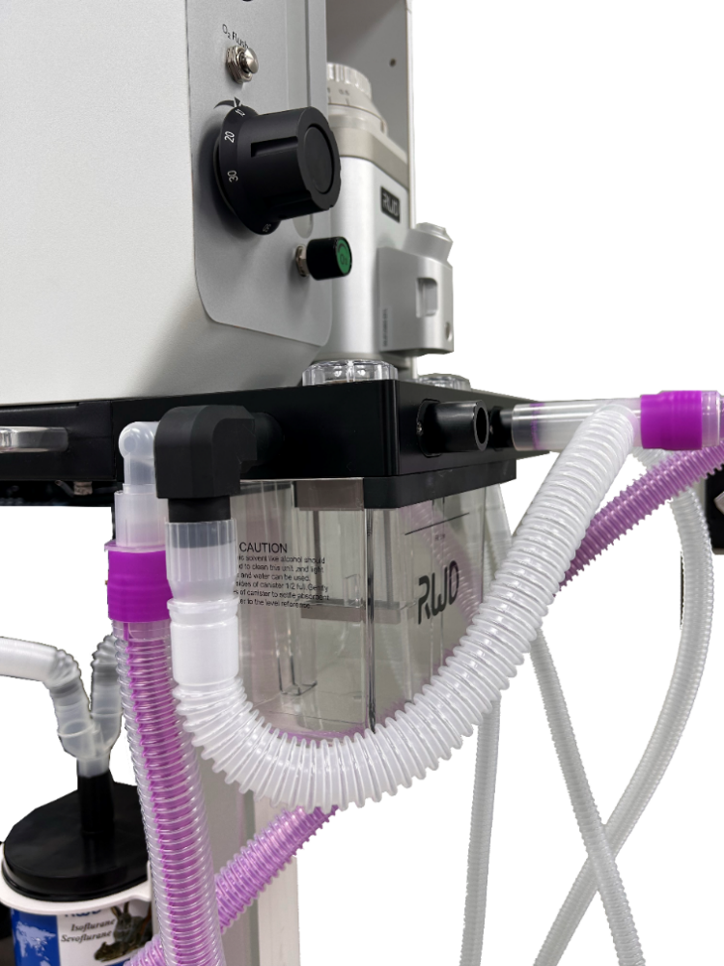
②
③
①
Рисунок 5-4
- Медленно поверните ручку расхода O₂ против часовой стрелки, чтобы кислород поступил в систему контура наркозно-дыхательного аппарата. Продувка О2 (O2 Flush), НАЖАТЬ (PUSH)
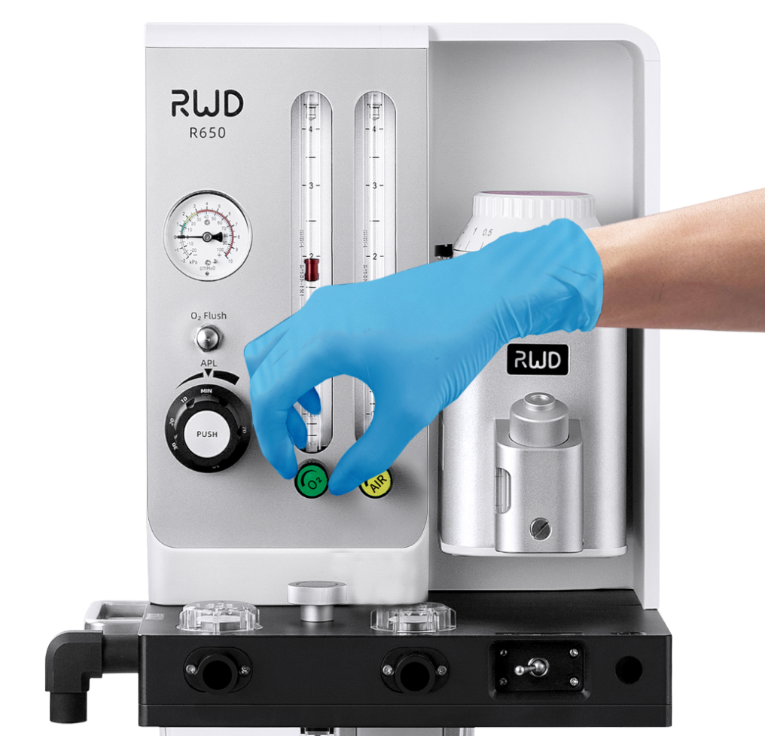
Рисунок 5-5
- Затем медленно поверните регулируемый клапан ограничения давления (APL) по часовой стрелке до необходимого значения шкалы, следя за тем, чтобы манометр давления в дыхательных путях не превышал заданное значение. Как правило, рекомендуется не превышать 20 см H₂O.
- После проверки герметичности системы и регулировки максимального давления в дыхательном контуре поверните ручку расхода O₂ по часовой стрелке, перекрыть подачу кислорода. Затем снова подключите дыхательный контур к порту выдоха и подсоедините дыхательный мешок к порту дыхательного мешка.

Действия после анестезии
После окончания применения анестезии выполните следующие действия:
- Переключите ручку испарителя в положение 0 шкалы.
- Отсоедините дыхательный контур от анестезиологической маски или комплекта для эндотрахеальной интубации и подсоедините дыхательный порт к разъему порта основного блока, чтобы закрыть его.
- Нажмите переключатель быстрой оксигенации и сожмите дыхательный мешок, чтобы быстро удалить газонаркотическую смесь и CO₂ из трубок системы.
- Отключите источник кислорода.
- Регулируйте ручку расхода O₂ до тех пор, пока показания расхода не будут равны 0.
- Запишите и проверьте продолжительность использования абсорбента в абсорбере CO₂.
Примечание:
- Как правило, абсорбент CO₂ следует заменять через 12 часов суммарного использования, даже если он не использовался в течение 12 часов за один месяц. При замене не допускайте просыпания порошка и заполняйте абсорбер до линии заполнения.
- Несвоевременная замена может привести к высокой концентрации CO₂ в контуре, что приведет к респираторному ацидозу у животных по причине вдыхания слишком большого количества CO₂.
- Процедуры замены см. в разделе 4 «Подготовка системы» (цвет абсорбента указан только для справки, поскольку, если руководствоваться только цветом, можно запоздать с заменой и в конечном итоге вызвать респираторный ацидоз у животных).
- Если наркозно-дыхательный аппарат не используется в течение длительного времени, обратитесь к разделу 7 «Техническое обслуживание», где описан способ удаления анестетика из испарителя.
- Тщательно очистите наркозно-дыхательный аппарат. См. раздел 7 «Техническое обслуживание».

Поиск и устранение неполадок
При поиске и устранении неполадок возможно использование опасных веществ. Утилизируйте загрязненные отходы в соответствии с местными законами и правилами. Помните о необходимости использовать основные средства индивидуальной защиты (например, перчатки, маски, очки и т. д.) на протяжении всего процесса.
Если не указано иное, при устранении неисправностей подключайте наркозно-дыхательный аппарат к источнику газа. Однако перед выполнением любых действий убедитесь, что источник газа и испаритель выключены. Следуйте прилагаемому руководству по поиску и устранению неполадок для выполнения следующих действий.
После устранения неисправности рекомендуется записать процесс ее устранения в журнал. Эта запись должна содержать такие сведения, как время, местоположение, описание неисправности, шаги по ее устранению и т. д., для обращения к ней в будущем.
Признак | Возможная причина | Способ устранения
Подача газонаркотической смеси отсутствует или слишком мала | Нарушение герметичности наркозно-дыхательного аппарата. | Надежно присоедините трубки и проверьте герметичность. Подробную информацию см. в разделе 4.4.2 «Регулировка системы». Замените негерметичные детали.
 | Израсходовано анестезирующее вещество в испарителе. | Залейте анестетик, поддерживая уровень препарата между двумя отметками, и завинтите герметичный колпачок.  Примечание: добавление анестетиков во время хирургического вмешательства запрещено.
 | Испаритель выключен. | Нажмите и удерживайте кнопку блокировки ручки со шкалой и поверните ручку испарителя, чтобы настроить его на соответствующее значение выходной концентрации.
 | Утечка газа через заливное отверстие испарителя. | Убедитесь, что герметичная крышка заливного отверстия полностью затянута.
 | Внутренний отказ испарителя. | Обратитесь в компанию RWD за послепродажной поддержкой.
Затруднено вращение регулируемого клапана ограничения давления (APL) | Регулируемый клапан ограничения давления (APL) следует очистить. | Обратитесь в компанию RWD за послепродажной поддержкой.
Застрял указатель манометра давления в дыхательных путях | Механическое повреждение манометра дыхательных путей. | Замените его новым манометром дыхательных путей и обратитесь в компанию RWD за послепродажной поддержкой.
Индикатор манометра давления в дыхательных путях показывает отрицательное значение | Слишком низкий расход газа. | Увеличьте расход газа.
 | Манометр давления в дыхательных путях не установлен на ноль. | Установите на ноль.
 | Механическое повреждение манометра дыхательных путей. | Замените его новым манометром дыхательных путей и обратитесь в компанию RWD за послепродажной поддержкой.
Животное подвергается слишком слабой анестезии | Испаритель выключен. | Нажмите и удерживайте кнопку блокировки ручки со шкалой и поверните ручку в соответствующий диапазон концентрации.
 | Нарушение герметичности наркозно-дыхательного аппарата. | Надежно присоедините трубки и проверьте герметичность. Подробную информацию см. в разделе 4.4.2 «Регулировка системы». Замените негерметичные детали.
 | Израсходовано анестезирующее вещество в испарителе. | Добавьте в испаритель соответствующее количество анестезирующего вещества.  Примечание: добавление анестетиков во время хирургического вмешательства запрещено.
 | Концентрация газонаркотической смеси слишком низкая | Отрегулируйте ручку испарителя, чтобы увеличить концентрацию газонаркотической смеси. Перед операцией можно использовать седативные и обезболивающие препараты.
 | Комплект для эндотрахеальной интубации или маска для анестезии не подходят животному. | Замените комплект для эндотрахеальной интубации или маску для анестезии.
 | Комплект для эндотрахеальной интубации слишком глубоко (в одном легком). | Стандартизируйте действия при эксперименте.
 | Встречается только у отдельных животных. Следует учитывать индивидуальные факторы, болезни и т. д. | Увеличьте дозу анестетика и используйте программу комбинированной анестезии.
 | В дыхательном контуре ветеринарной анестезии произошла утечка газа. | Проверьте дыхательный контур системы на наличие утечек, разрывов или отверстий, чтобы обеспечить надлежащую герметичность между анестезиологической маской или комплектом для эндотрахеальной интубации и животным.
 | Чрезмерное накопление CO₂ в дыхательном контуре. | - Проверьте продолжительность использования негашеной извести и замените ее на новую.  - Проверьте герметичность наркозно-дыхательного аппарата.
 | Утечка газа через заливное отверстие испарителя. | Убедитесь, что герметичная крышка заливного отверстия полностью затянута.
Животное подвергается слишком глубокой анестезии | Концентрация газонаркотической смеси слишком высокая | Отрегулируйте ручку испарителя, чтобы уменьшить концентрацию газонаркотической смеси.
 | Нарушение герметичности наркозно-дыхательного аппарата. | Надежно присоедините трубки и проверьте герметичность. Подробную информацию см. в разделе 4.4.2 «Регулировка системы». Замените негерметичные детали.
 | Неисправность испарителя, неправильная концентрация на выходе. | Обратитесь в компанию RWD за послепродажной поддержкой.
 | Неисправность расходомера. | Обратитесь в компанию RWD за послепродажной поддержкой.
Когда наркозно-дыхательный аппарат не используется, уровень жидкости через некоторое время снижается | Утечка из отверстия для подачи препарата. | - Очистите герметичную крышку и затяните ее.  - Затяните винт отверстия для подачи препарата.
 | Утечка из регулируемого окна. | Обратитесь в компанию RWD за послепродажной поддержкой.
 | Ручка регулировки объема в процентах не повернута по часовой стрелке в положение 0. | После использования поверните ручку регулировки объема в процентах по часовой стрелке в положение 0.
 | Нарушение герметичности наркозно-дыхательного аппарата. | Надежно присоедините трубки и проверьте герметичность. Подробную информацию см. в разделе 4.4.2 «Регулировка системы». Замените негерметичные детали.
Дыхательный мешок чрезмерно надут | Закрыт регулируемый клапан ограничения давления (APL). | Откройте регулируемый клапан ограничения давления (APL).
 | Засорен выход регулируемого клапана ограничения давления (APL). | Проверьте и очистите выход регулируемого клапана ограничения давления (APL).
 | Выбор неправильного дыхательного мешка. | Замените дыхательный мешок на правильный, см. раздел 4.2.4 «Установка дыхательного мешка».
Дыхательный мешок не надувается во время подачи газа. | Дыхательный мешок поврежден. | Замените дыхательный мешок новым.
 | Нарушение герметичности наркозно-дыхательного аппарата. | Надежно присоедините трубки и проверьте герметичность. Подробную информацию см. в разделе 4.4.2 «Регулировка системы». Замените негерметичные детали.
Отсутствует поток газа | Источник газа закрыт. | Откройте источник газа.
 | Газовый баллон пуст. | Замените новым газовым баллоном.
 | Труба источника газа подключена неправильно. | - Убедитесь, что источник газа правильно подключен к наркозно-дыхательному аппарату.  - Обеспечьте надежное и безопасное соединение между источником газа и наркозно-дыхательным аппаратом.
 | Нарушение герметичности наркозно-дыхательного аппарата. | Надежно присоедините трубки и проверьте герметичность. Подробную информацию см. в разделе 4.4.2 «Регулировка системы». Замените негерметичные детали.
 | Расходомер O₂ выключен. | Вращайте ручку расходомера O₂ против часовой стрелки до получения необходимого значения расхода.
 | Отказ источника газа. | Проверьте и замените источник газа.
Недостаточный поток газа | Настройка расхода источника газа слишком низкая. | Отрегулируйте ручку расходомера, чтобы увеличить расход газа.
 | Давление в источнике воздуха слишком низкое. | Замените кислородный баллон.
 | Утечка газа через заливное отверстие испарителя. | - Убедитесь, что крышка заливного отверстия полностью закрыта.  - Проверьте заливное отверстие на наличие шерсти животных и других отходов.
 | Нарушение герметичности наркозно-дыхательного аппарата. | Надежно присоедините трубки и проверьте герметичность. Подробную информацию см. в разделе 4.4.2 «Регулировка системы». Замените негерметичные детали.
 | Утечка газа из абсорбера CO₂. | - Выключите наркозно-дыхательный аппарат.  - Снимите абсорбер CO₂.  - Очистите от абсорбента или посторонних материалов направляющую, резьбовые отверстия в верхней части абсорбера и прокладку.  - Установите абсорбер на место.
Переключатель быстрой оксигенации застрял | Неисправность внутреннего клапана. | Обратитесь в компанию RWD за послепродажной поддержкой.
Застрял поплавок в расходомере O2 | Засорение контура расходомера. | Обратитесь в компанию RWD за послепродажной поддержкой.
Затруднено вращение ручки расходомера О2. | Застрявший мусор или повреждения внутри ручки. | Обратитесь в компанию RWD за послепродажной поддержкой.
Неисправность расходомера O2 | Внутренний отказ. | Обратитесь в компанию RWD за послепродажной поддержкой.
В области кислородной трубки наблюдается заметный шум утечки газа | Ослабленное соединение трубок. | Убедитесь, что соединение трубок надежно закреплено.
 | Неправильное соединение трубок. | Замените трубку на подходящую и проверьте герметичность. Подробную информацию см. в разделе 4.4.2 «Регулировка системы».

Техническое обслуживание

Меры предосторожности
Во время технического обслуживания возможно использование опасных веществ. Соблюдайте местные законы, нормы и правила утилизации загрязненных отходов. Во время этого процесса необходимо использовать основные средства индивидуальной защиты (например, надевать перчатки, маски, очки и т. д.).

Ежегодная проверка
Компания RWD рекомендует проводить тщательную проверку наркозно-дыхательного аппарата раз в год. За подробной информацией обращайтесь в компанию RWD. Ежегодные проверки помогают поддерживать оборудование в рабочем состоянии.

Состояние оборудования
Если не указано иное, во время технического обслуживания наркозно-дыхательный аппарат должен быть подключен к источнику газа в соответствии с данным руководством. Но убедитесь, что источник газа и испаритель выключены.

Записи и хранение
Рекомендуется вести запись процесса после технического обслуживания, включая время, место и процедуру обслуживания для обращения к ней в будущем.

Материалы компонентов
Если во время технического обслуживания требуется замена некоторых деталей или материалов, обратитесь за поддержкой в службу послепродажного обслуживания компании RWD.

Необходимые материалы и принадлежности
- Раствор для очистки поверхности (стерилизующий чистящий раствор, например, 3% перекись водорода или 75% спирт и т. д.).
- Чистая вода и чистая ткань для очистки.
- Средства индивидуальной защиты (перчатки, маска, очки и т. д.).

Очистка оборудования
- Рекомендуется раз в неделю протирать поверхность наркозно-дыхательного аппарата чистой тканью с соответствующим количеством нейтрального чистящего раствора.
- Очистите испаритель от волос, пыли и другого мусора, особенно вокруг ручки и заливного отверстия наркозно-дыхательного аппарата.
- Если в реверсивном дыхательном контуре и нереверсивном дыхательном контуре имеются загрязнения, их можно замочить в мыльном растворе, очистить и высушить на воздухе. Также рекомендуется регулярная очистка по этому методу.
- Тележку для наркозно-дыхательного аппарата можно очищать с помощью обычных чистящих средств (например, разбавленного отбеливателя, аммиака или спиртового раствора) и мягких неабразивных растворов. Не допускайте попадания жидкостей внутрь тележки наркозно-дыхательного аппарата.

Во время очистки избегайте контакта с некоторыми вредными материалами или веществами. При очистке оборудования рекомендуется использовать средства индивидуальной защиты (перчатки, маски, защитные очки и т. д.).

Дезинфекция оборудования
- Дезинфекция с помощью спирта: поверхности приборов (за исключением расходомера O₂, испарителя и абсорбера CO₂) можно дезинфицировать с помощью чистой ткани, смоченной 75% спиртом.
- Дезинфекция ультрафиолетом: дезинфекцию ультрафиолетом нельзя проводить слишком близко к источнику света.

Еженедельное техническое обслуживание оборудования
Компания RWD рекомендует проводить полное техническое обслуживание наркозно-дыхательного аппарата раз в неделю. Порядок действий следующий:
- Протрите поверхность наркозно-дыхательного аппарата чистой тканью. Допускается использование соответствующего количества нейтрального чистящего раствора.
- Очистите испаритель от волос, пыли и другого мусора, особенно вокруг ручки и заливного отверстия наркозно-дыхательного аппарата.
- Проверьте, не превышает ли вес корпуса газового фильтра 1 кг. Замените фильтр, если превышает 1 кг.
- Перед использованием выполните плановые проверки. См. раздел 5 «Указания по эксплуатации».

Уход
- Убедитесь, что срок годности абсорбента CO₂ не истек. Обратите внимание на продолжительность использования абсорбента CO₂. Абсорбент CO₂ обычно требуется заменить через 12 часов непрерывного использования. Если в течение месяца он не используется в течение полных 12 часов, обратитесь к разделу 7.9.1 «Замена абсорбента CO₂».
- Замените корпус газового фильтра, если его вес превышает 1 кг.
- Выполняйте плановые проверки герметичности всей системы наркозно-дыхательного аппарата, см. раздел 4.4.2 «Регулирование системы».
- Перед использованием выполните плановые проверки. См. раздел 5.1 «Проверка перед использованием».
- Проверьте чистоту и количество кислорода в источнике.
- Опустошите испаритель. См. раздел 7.9.2 «Опустошение испарителя».

Замена абсорбента CO₂
- Снимите абсорбер CO₂ с основной стойки аппарата и очистите его от отработанного абсорбента.

Не стучите сильно по абсорберу, так как это может повредить уплотнительную поверхность!
- Очистите абсорбер теплой водой и тщательно высушите его.
- Протрите уплотнительную прокладку абсорбера под кронштейном чистой влажной тканью, чтобы убедиться, что на поверхности нет остатков абсорбента.
- Заполните абсорбер новым абсорбентом, стараясь не превышать линию наполнения.
- Установите абсорбер обратно в кронштейн и затяните крепежную ручку.

Опустошение испарителя
Если наркозно-дыхательный аппарат не используется в течение длительного времени, выполните следующие действия, чтобы удалить остатки анестетика из испарителя:
- Эксплуатируйте устройство в хорошо проветриваемом месте.
- При работе с оборудованием используйте средства индивидуальной защиты (перчатки, маски, защитные очки и т. д.), а также утилизируйте потенциально опасные отходы в соответствии с местными законами и правилами.
- Не смешивайте анестезирующие средства с другими жидкостями.
Не вытирайте анестетик, пролитый на поверхность оборудования. В противном случае это может привести к повреждению поверхности. Рекомендуется дать ему испариться естественным путем и хранить в хорошо проветриваемом месте.
- Убедитесь, что источник кислорода закрыт, а ручка со шкалой испарителя установлена на 0 при ручке расхода O₂, повернутой по часовой стрелке до упора.
Рисунок 7-1
- Убедитесь, что оборудование размещено в хорошо проветриваемом месте.
- Подключите силиконовую трубку к выпускному отверстию испарителя, поднимите силиконовую трубку вверх, с помощью отвертки ослабьте крестообразный винт. Затем открутите заправочную крышку, чтобы уравновесить внутреннее и внешнее давление воздуха, после чего вставьте силиконовую трубку в бутылку с отходами препарата.
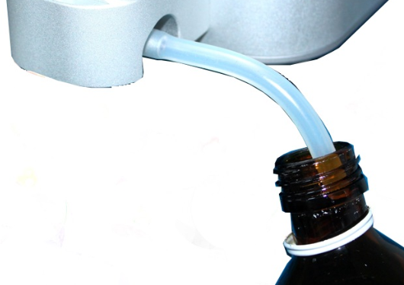
Рисунок 7-2
- Ослабьте герметичную крышку заливного отверстия, а затем с помощью отвертки ослабьте винт на переднем конце, чтобы анестетик мог вытекать из испарителя.
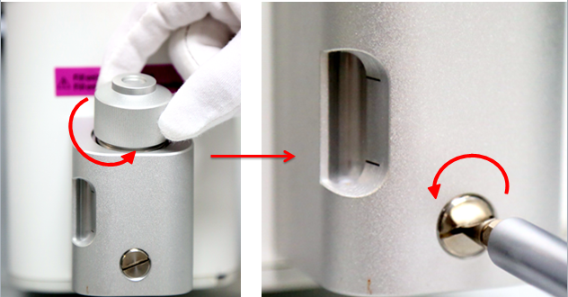
Рисунок 7-3

- Если анестетики не вытекают, затяните винт на переднем конце, чтобы зафиксировать герметичную крышку заливного отверстия.
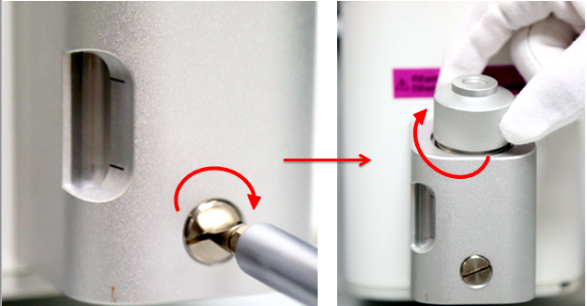
Рисунок 7-4
- Соберите слив с выхода трубки и утилизируйте анестетик в бутылке для отработанной жидкости в соответствии с правилами.

Другая справочная информация

Измерение давления
1 атм = 1033 см H₂O = 760 мм рт. ст. = 760 Торр = 1013 мбар = 14,7 фунта/дюйм²
1 фунт/дюйм² = 70,3 см H₂O = 51,7 мм рт. ст. =68,9 мбар = 6,9 кПа
1 мм рт. ст. = 1,36 см H₂O = 1,33 мбар
1 см H₂O = 0,736 мм рт. ст. = 0,981 мбар

Преобразование единиц измерения давления
Ед. изм. | фунт/дюйм² | дюйм H₂О | кПа | миллибар | см H₂О | мм рт. ст.
фунт/дюйм² |  | 27,680 | 6,8947 | 68,947 | 70,308 | 51,715
дюйм H₂О | 3,6127×10⁻² |  | 0,2491 | 2,491 | 2,5400 | 1,8683
кПа | 0,14504 | 4,0147 |  | 10,000 | 10,1973 | 7,5006
миллибар | 0,01450 | 0,40147 | 0,100 |  | 1,01973 | 0,75006
см H₂О | 1,4223×10⁻² | 0,3937 | 0,09806 | 0,9806 |  | 0,7355
мм рт. ст. | 1,9337×10⁻² | 0,53525 | 0,13332 | 1,3332 | 1,3595

Минимальная альвеолярная концентрация (МАК) для распространенных ингаляционных анестетиков
Животное | Галотан | Изофлуран | Севофлуран
Кошки | 1,19 | 1,63 | 2,58
Собаки | 0,87 | 1,3 | 2,34
Примечание: MAК определяется как концентрация анестетика в альвеолярном газе при нормальном атмосферном давлении, которая приводит к исчезновению чувствительности к боли у 50% животных. Значение MAК не полностью соответствует заданному значению, необходимому для испарителя во время ветеринарной анестезии.

Гарантия на изделие
Отсчет срока действия гарантии на это оборудование начинается от даты отгрузки с завода-производителя. Если в течение гарантийного срока оборудование невозможно должным образом использовать по причине таких проблем, как дефекты материалов и некачественное изготовление, компания RWD предоставит такое послепродажное обслуживание, как техническое обслуживание оборудования и замену деталей.
Гарантия не распространяется на любые повреждения, вызванные ненадлежащим использованием или использованием вне допустимых пределов. В таком случае, если потребуется ремонт или замена деталей, расходы будут возложены на пользователя.
Если будет обнаружено, что оборудование подвергалось несанкционированной разборке, компания RWD не будет предоставлять такое послепродажное обслуживание, как гарантийное, бесплатное техническое обслуживание оборудования и замену деталей.
Данное заявление о гарантии (включая его ограничения) предоставляется исключительно компанией RWD и заменяет собой все другие гарантии.

Компания RWD Life Science Co., Ltd.

Адрес: 10410 Корпорейт драйв, Шугар-Ленд, штат Техас 77478, США
Адрес: (этаж 9, 19 и 20 здания 7A, этаж 9 здания 7D) помещение 1901, здание 7A, Международная инновационная долина, 1-я дорога Даши, община Ксили, район Наньшань, Шэньчжэнь 518000, Гуандун, КНР.
Веб-сайт: www.rwdstco.com Эл. почта: service@rwdls.com
Тел.: 0086-755-86111281 001-858-900-6602 (США)

